5.5. Элементы теории решения задачи динамического планирования в параллельных вычислительных системах
5.5.1. Обзор стратегий решения задачи планирования для НСРОД
Для оптимизации и распределения работ и ресурсов при планировании в НСРОД можно выделить три основных подхода: эвристический подход с использованием генетических (Genetic) алгоритмов [99,222]; математический подход с использованием оценочных функций [108] и подход с использованием стратегии направленного поиска. Эти три подхода имеют следующие особенности:
- Эвристический подход: в этом подходе решение (расписание) определяется после перебора некоторого количества вариантов расписаний. Количество рассмотренных вариантов обычно меньше, чем количество возможных. Поэтому данный метод дает только приближенные решения. Для выполнения перебора, наиболее распространен генетический механизм поиска решения, который называется моделированием процесса отжега металла (Simulated Annelling — SA). Использование SA основан на использовании следующих правил:
- Все возможные варианты расписаний представляются в виде возможных состояний металла при изменении его состояния из жидкости в замороженное состояние. Каждое состояние S_{i} металла характеризует его температура Ti, которую можно измерить энергией Fe(S_{i}), которую металл имеет при температуре T_{i} .
- Допустим, что в начальном состоянии, металл имеет начальную температуру T_{o}, а в конечном замороженном состоянии, температуру T_{frz}. Тогда, все состояния металла при процессе отжега образуют Марковскую цепь {S₁,S₂,...,S_{q}} (рис 3.1), где каждое S_{i} ={T_{i}, Fe(S_{i})}.
- Процесс отжега метала контролируется определением его температуры. Она определяется из выражения T_{i+1}=λ×T_{i}, где 0<λ<1, обычно λ<<1. Вероятность перехода из состояния S_{i} в состояние S_{i+1} определяется по формуле: 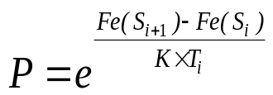, где K есть некоторый заданный коэффициент. Каждый вариант расписания S_{i} характеризуется некоторым весом Fe(S_{i}) (величина измерения качества данного варианта расписания по заданным критериям).
- Тогда, перебор вариантов расписания моделирует процесс отжега металла, где каждый переход из состояния S_{i} в состояние S_{i+1} является возможным, если P≥1, то есть когда Fe(S_{i+1})≥Fe(S_{i}).
- Процесс перебора (отжега) останавливается через некоторое количество шагов (когда температура металла уменьшилась до T_{frz}). В конечном итоге мы получаем самый лучший вариант с максимальным весом Fe(S*) из всех рассмотренных вариантов.
Этот механизм для перебора достаточно гибкий. С помощью изменения параметров моделирования: значения начальной температуры T_{o}, конечной температуры замораживания T_{frz} и λ можно моделировать работу разных типов планировщиков. От самого быстрого типа, который выдает случайный вариант расписания (с непредсказуемым качеством) при одной выборке, до самого медленного типа, который перебирает все возможные варианты и выдает самый оптимальный.
На практике параметры моделирования T_{o}, T_{frz} и λ обычно устанавливаются так, чтобы полученный планировщик генерировал расписание со средними параметрами качества за приемлемое время. Однако, для больших систем, когда размерность задачи планирования (M — количество задач, N — количество ресурсов) большая, метод SA неприемлем т.к. имеет большое время планирования. По этой причине SA используется только при статическом планировании или как базовый метод для сравнения.
- Математический подход (Метод оценочных функций): в этом подходе (Estimating Function — EF) все возможные назначения (которые образуют возможные варианты расписаний) X_{i} грубо оцениваются с помощью некоторой простой и легко вычисляющейся оценочной функции Φ(X_{i}). Оптимизация и распределение работ по ресурсам на основе этого метода заключается в предположении, что выбор лучшего места для каждого назначения (по значениям оценочной функции Φ(X_{i})) из всех m×n возможных назначений (1≤n≤N, 1≤m≤M), в отдельности, дает в конечном итоге лучший вариант расписания состоящего из лучших назначений.
Данный метод хорош в его быстроте. Его временная сложность O(max(M,N)) является линейной. Метод не гарантирует получение оптимального расписания, т.к. число генерируемых вариантов ограничено, а оценочная функция, как правило, не учитывает все критерии качества. Этот метод можно применять при динамическом планировании в НСРОД.
(3) Метод направленного поиска. Этот метод (алгоритм направленного поиска - АНП) характеризуется выполнением предварительного анализа исходной информации и определением на его основе стратегии планирования. Он позволяет во всей области поиска выделить зону и в нем выполнять направленный поиск решения. Локализация зоны поиска приводит к исключению из рассмотрения заведомо неперспективных вариантов расписания или непригодных в соответствии с принятыми критериями качества, которыми можно варьировать в зависимости от требований, предъявляемых к расписанию.
Для сравнения метода направленного поиска, необходимо выполнить сравнительный анализ АНП со стратегиями SA и EF. Допустим, что все возможные назначения работ на ресурсы X_{i} представляют собой набор разных шариков находящихся в ящике. Набор из N шариков, сделанный по некоторому правилу, и есть вариант расписания. Тогда поиск оптимального расписания или поиск оптимального набора шариков в каждом из трех подходов представляется следующим образом:
— SA: все шарики-назначения виртуально образуют возможные наборы-расписания (которые изображаются точками в рис 5.10). Марковская цепь, как виртуальная нитка, соединяет все наборы-варианты расписания, полученные в процессе выполнения SA. Поиск оптимального расписания начинается с случайной точки и выполняется от точки к точке по этой нитке. Количество рассмотренных точек-вариантов определяется параметрами моделирования T_{o}, T_{frz} и λ. Эти точки и образуют зону действия планировщика, зону поиска варианта расписания. Если настоящий оптимальный вариант не находится в рассмотренной зоне, то лучший вариант, найденный в нем, не является точным решением данной проблемы.
— EF: каждый шарик-назначение имеет некоторый вес, который вычисляется с помощью оценочной функции Φ(X_{i}). Ящик виртуально разделяется на N частей-зон, выделяемых по некоторым правилам распределения (рис 5.11). В каждой зоне определяется наилучший шарик V_{f} (по значению Φ(X_{i})). Эти N полученных шариков и образуют результирующий набор-расписание. На первый взгляд, этот подход определяет наилучшее расписание. Однако из-за того, что функция Φ(X_{i}) обычно является упрошенной оценкой качества, ее значения являются приближенными и поэтому полученный набор не является точным решением.
— АНП: ключевая идея этого подхода заключается в том, что поиск производится не во всем ящике, а только в местах, где возможно находится оптимальный вариант. Допустим, что эти места образуют так называемую зону поиска ЗП (рис 5.12). Зона поиска определяется ее внешней границей ВГ. Если из шариков, находящихся на этой границе, невозможно составить ни одного набора, удовлетворяющего критериям качества, то определяется новая линия поиска ЛП. Если из шариков находящихся на этом ЛП, невозможно составить ни одного набора, то определяется очередная новая ЛП, и эти действия продолжаются до тех пор, пока не будет найден набор, удовлетворяющий критериям качества.
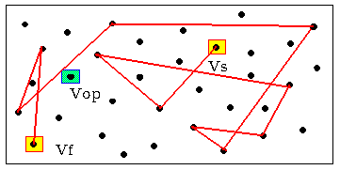
Рис. 5.10 Стратегия планирования в SA
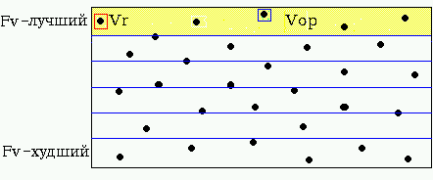
Рис. 5.11 Стратегия планирования в EF
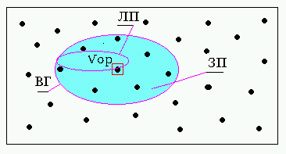
Рис. 5.12 Стратегия планирования в АНП
Основой рассматриваемого АНП является Венгерский метод поиска максимального паросочетания во взвешенном двудольном графе [24,75], который позволяет полностью реализовать эту идею, по которой поиск оптимального расписания выполняется не случайным перебором (как в SA) и не с помощью грубой оценки по всему ящику (как в EF).
5.5.2. Новый подход к решению задачи динамического распределения работ в параллельных системах
Ключевая идея рассматриваемого метода заключается в разделении процесса распределения или составления расписания на предварительный анализ исходной информации, определения стратегии поиска решения и поиска варианта решения с использованием результатов анализа [33,195,196,216]. Ниже, на основании результатов моделирования, показано, что добавление алгоритма анализа исходной информации может существенно уменьшить общее время решения по сравнению с классическими методами решения.
В общем виде требования заявок на захват ресурсов вычислительной системы можно разделить на обязательные Сx, x=1..р, и оптимизирующие Оy, y=1..к. С помощью обязательных 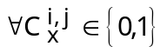требований анализируется принципиальная возможность предоставления i-той заявки j-того ресурса. Оптимизирующие требования 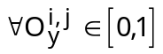 определяют степень предпочтения (приоритет) j-того ресурса для назначения на него i-той заявки по 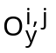 требованиям. Для определения степени претендования (приоритета) j-того ресурса для назначения на него i-той заявки по всем требованиям можно использовать выражение:
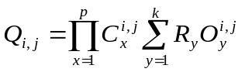 (2.3)
Где.
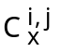 - степень выполнения x обязательного требования для назначения i заявки на j ресурс;
- степень выполнения оптимизирующего требования y для назначения i заявки на j ресурс;
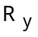 - весовой коэффициент оптимизирующего требования y.
Если система планирования учитывает обязательные и оптимизирующие требования, то значение коэффициентов претендования, в матрице связности, вычисляются из выражения (2.3, 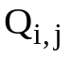∈[0,1]). При диспетчеризации, выполняемой с учетом только обязательных требований 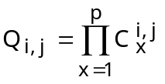 и 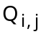∈{0,1}. В этом случае матрица связности, отображающая претендование заявок на ресурсы, примет булевый вид. В дальнейшем рассматривается динамическое планирование для системы с учетом только обязательных требований т.к. решение этой задачи является ключевой и для взвешенных степеней претендования. Если в систему поступило множество неоднородных заявок, которые требуют для своего обслуживания ресурсы, то для каждого ресурса, который может быть использован для назначения заявки, вычисляется степень претендования ∈{0,1}. Значение "1" означает, что ресурс принципиально подходит для размещения заявки, (имеется достаточный объем памяти, процессор имеет необходимые характеристики, вычислительный узел имеет необходимые программы и данные и т.д.).
В предыдущем разделе показано, что задача распределения работ по ресурсам в параллельной вычислительной системе относится к задаче назначения. Вернемся к постановке задачи с учетом введенных ограничений. Для системы из N ресурсов в какой-то момент времени имеется М работ (M=N). Требования работ на захват ресурсов представлены булевой матрицей связности MC[i,j], i=1..N, j=1..N. Необходимо определить отношение работа-ресурс A={(Vi,Wj)}, Vi∈V={1,2,..N}, Wj∈W={1,2,..N} так, чтобы ∀Vi∉V\Vi è ∀Wj∉W\Wj: {MC[Vi,Wj]=1| Vi≠Wj}. Введем дополнительные условия:
- ресурс может обслужить только одну заявку;
- процесс обслуживания заявки не может быть прерван;
- каждая работа имеет индивидуальные характеристики и может претендовать на захват только некоторых системных ресурсов;
- нет очереди к ресурсам (отсутствие очередей определяется тем, что на данном уровне планирования планировщик более высокого уровня выбрал из общего потока заявок такое количество заявок, которое соответствует количеству свободных ресурсов);
- одна работа может быть обслужена только одним ресурсом.
"1" в матрице связности MC соответствует паре Работа(i) и Ресурс(j) и соответствует выполнению всех K обязательных требований, предъявляемых к системе обработки соответствующей заявки на этом ресурсе. "0" свидетельствует о невозможности обслуживания (рис.5.13.а). При такой постановке решение задачи распределения заявок по ресурсам сводится к задаче поиска максимального паросочетания в не взвешенном двудольном графе.
Для последующих операций необходимо сформировать два вектора VJ[i], i=1..M для работ и вектор VR[j], j=1..N для ресурсов (рис. 5.13.б) следующим образом: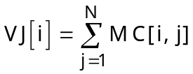 (i=1..M) — коэффициент претендования на захват ресурса для каждой i -ой работы.
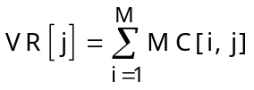 (j=1..N) — коэффициент размещения работ для каждого j-го ресурса.
⇒
n | 1 | 2 | 3 | 4 | 5 | 6
1 | 1 | 0 | 1 | 0 | 1 | 0
2 | 0 | 1 | 1 | 1 | 1 | 1
3 | 1 | 0 | 1 | 0 | 1 | 0
4 | 1 | 1 | 1 | 1 | 0 | 1
5 | 1 | 0 | 1 | 0 | 1 | 0
6 | 1 | 0 | 1 | 0 | 1 | 0
i | VJ[i] |  | j | VR[j]
1 | (3) |  | 1 | (5)
2 | (5) |  | 2 | (2)
3 | (3) |  | 3 | (6)
4 | (5) |  | 4 | (2)
5 | (3) |  | 5 | (5)
6 | (3) |  | 6 | (2)

Рис. 5.13.a Матрица связности Рис. 5.13.б Вектора степеней
Работ и Ресурсов

При динамическом планировании в СРОД задача планирования сводится к поиску максимального паросочетания во взвешенном двудольном графе. Анализ методов ее решения показывает, что при решении задачи поиска максимального паросочетания в взвешенном двудольном графе используется поиск максимального паросочетания в невзвешенном двудольном графе. Поэтому задача поиска максимального паросочетания в невзвешенном двудольном графе является ключевой и требует специального изучения, т.к. наиболее известные алгоритмы имеют временную сложность, ограничивающую их практическое использование для динамического планирования.
5.5.3. Элементы теории быстрого поиска распределения работ по ресурсам
5.5.3.1. Предпосылки к исследованию свойств двудольного графа
В основу наиболее известных алгоритмов [21,23,66,114,192] поиска максимального паросочетания в произвольном графе положены два основных подхода: сведение задачи к поиску максимального потока в сети [113,114] и поиска увеличивающего пути от свободных вершин [66]. В основу поиска увеличивающего чередующегося пути положена схема Диница [14] и разработанный на его основе алгоритм Хопкрофта-Карпа [148]. Наилучшие, известные алгоритмы, реализующие этот подход, алгоритм Хопкрофта-Карпа или его модификации, имеют полиномиальную теоретическую временную сложность. Однако эти алгоритмы и программы их реализующие имеют сложную структуру или предназначены для частных случаев [131,209,215,228] и не обеспечивают приемлемых временных показателей [72,91,123,132,192], что существенно ограничивает применение их в системах оперативной диспетчеризации в ПВС. Для уменьшения временной сложности алгоритмов поиска максимального паросочетания некоторые исследователи предлагают распараллеленные алгоритмы [78.164]. Для алгоритмов, использующих поиск увеличивающего чередующегося пути, правильность выбора начального варианта паросочетания в значительной степени влияет на количество шагов при поиске увеличивающего пути. Многие авторы [21,23,66,114,192] подчеркивают, что уникальные свойства двудольного графа позволяют уменьшить временную сложность алгоритмов. Для выявления особенностей двудольного графа, влияющих на временную сложность, выполнено статистическое исследование программной модели базового алгоритма Хопкрофта-Карпа [191] с временной сложностью О(N^{2.5}). Частичные результаты моделирования приведены на рис.5.14 для графов размерности 10 (рис.5.14.а) и 50 (рис.2.14.б).
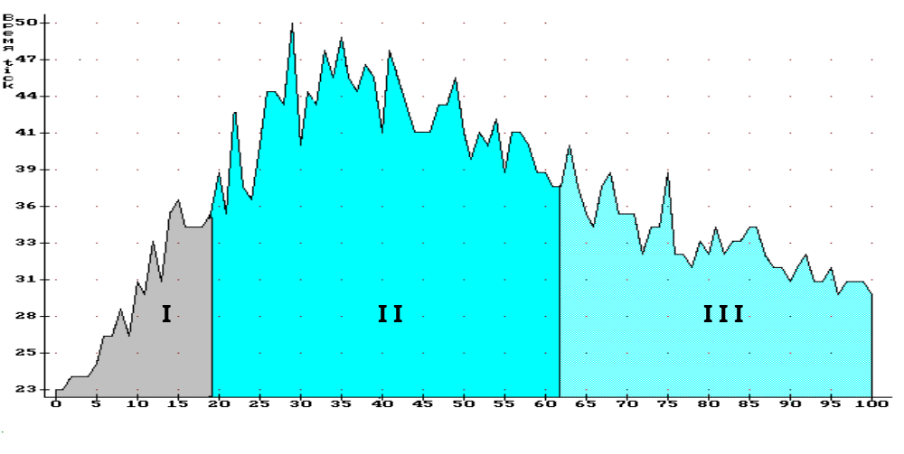
(N=10)
Рис. 5.14.а График зависимости времени решения задачи поиска максимального паросочетания от коэффициента заполнения МС при N=10.
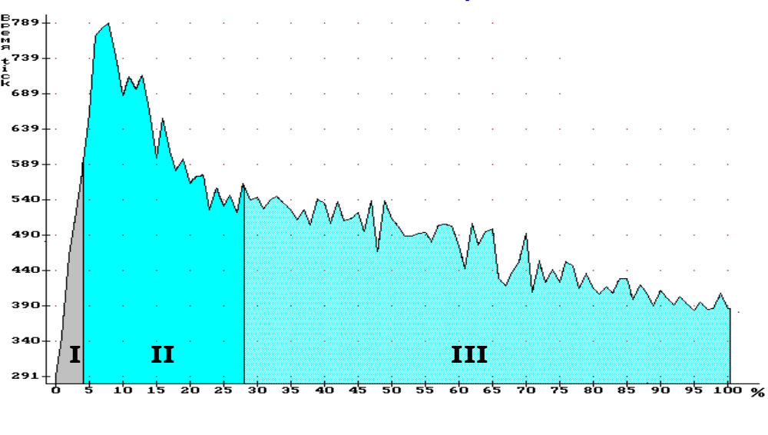
(N=50)

Рис. 5.14.б График зависимости времени решения задачи поиска максимального паросочетания от коэффициента заполнения МС при N=50
Примечание: время вычисления максимального паросочетания вычислялость в относительных временных единицах (тиках), что соответствует нескольким тактам работы процессора.
При реализации базового алгоритма Хопкрофта-Карпа, описанного в монографиях [23,192], выполнена его модификация и изменен списковый метод доступа к данным, требующий значительно больших затрат времени. Как видно из графиков на рис. 5.14.а, б, время решения задачи зависит от коэффициента заполнения матрицы связности (MC) (на графиках приведены усредненные временные затраты испытаний с MC с заполнением от 1% до 100% и 100-а испытаниях в каждой точке при шаге изменения процента заполнения МС равного 1%). График 5.14.а показывает результаты моделирования для размерности задачи равной 10, а 5.14.б для размерности 50. Как видно из рис. 5.14, время решения в значительной мере зависит от размерности задачи и степени заполнения МС и на графике можно выделить три зоны. Исследования показали зависимость размера этих зон от размерности решения задачи (рис. 5.15.а,б). Значительные различия временных затрат в выделенных зонах обусловило необходимость исследования в них свойств двудольного графа.
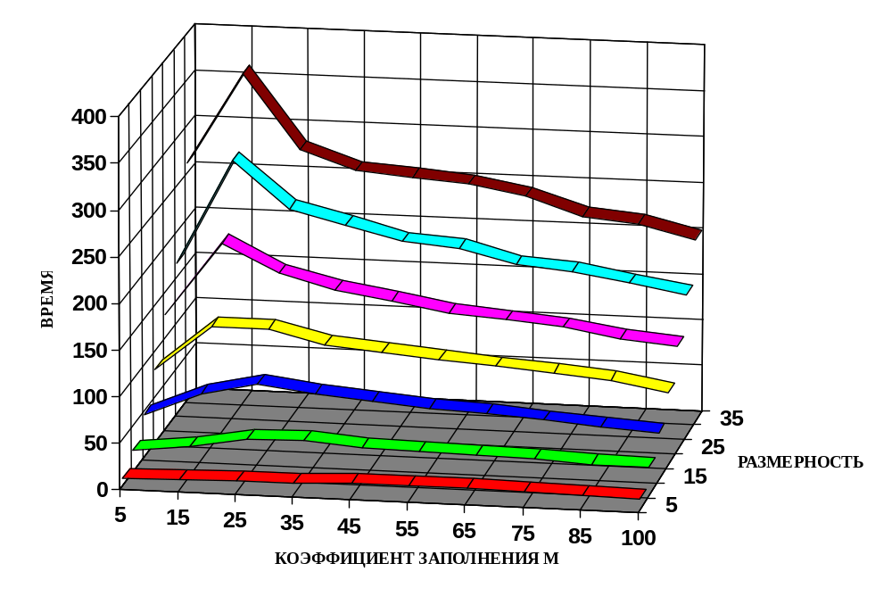
Рис. 5.15 а
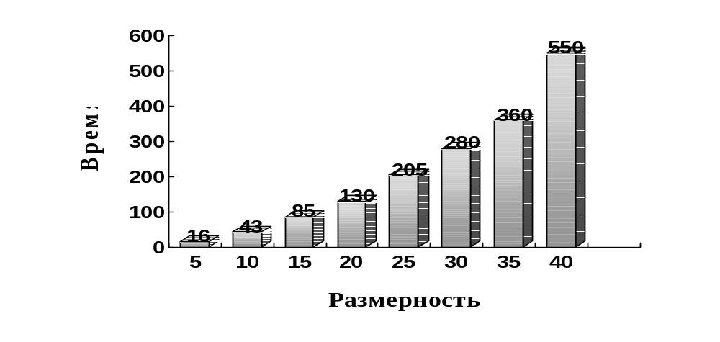
Рис. 5.15 б Зависимость времени решения задачи от размерности (О[n^{2.5}])

Кроме этого, анализ базового алгоритма показал зависимость времени решения задачи от правильности выбора исходного (базового) варианта решения. В подтверждение тезиса о влиянии варианта начального размещения на количество последующих шагов, на рис. 5.16.а показан специально подобранный граф с начальным размещением заявок по ресурсам и двумя свободными вершинами заявок и ресурсов. В данном, специально подобранном примере, имеется единственный вариант максимального паросочетания (рис. 5.16.б) и, в соответствии с известными алгоритмами [48,57, 130,148], для его поиска потребуется полное изменение исходного варианта размещения и выполнения значительного количества шагов. На рис. 5.16.а и 5.16.б выделены начальный и конечный варианты решения и как видно из рис. 5.16.б они полностью различны.
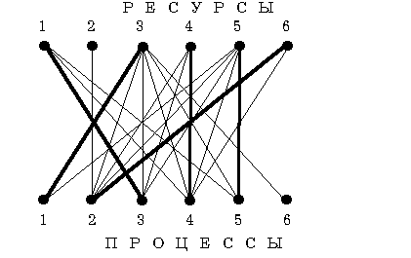
Рис. 5.16.а Базовый вариант решения
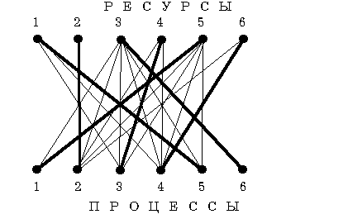
Рис. 5.16.б Вариант максимального паросочетания

Анализ алгоритмов поиска максимального паросочетания [23,163], а также анализ процесса поиска решения в выделенных зонах показывает, что наибольшие трудности, влияющие на количество шагов, а отсюда и на время поиска максимального паросочетания, возникают в двудольных невзвешенных графах, в которых перманент МС близок к "1" или равен "0". Эти трудности вызваны тем, что поиск максимального паросочетания основан на центральной теореме Кенига-Холла о существовании паросочетания [29,133,163] и тереме Бержа [95]. По теоремой Бержа — "паросочетание М в графе G максимально тогда и только тогда, когда в G не существует увеличивающего пути относительно М". Поэтому, все известные алгоритмы предусматривают выполнение попыток поиска увеличивающего пути от свободных вершин после генерирования базового варианта даже в том случае, если этого пути нет, что существенно увеличивает время поиска. Кроме этого, заранее неизвестно чему равна мощность паросочетания, а известные алгоритмы вычисления мощности максимального паросочетания [24,55] по временной сложности превышают поиск самого максимального паросочетания.
В работе Форда-Фалкерсона [113] отмечается, что при решении задачи поиска полного паросочетания возможна такая структура исходного графа, когда алгоритм, основанный на поиске максимального паросочетания с помощью увеличивающего пути, неэффективен и, в некоторых случаях, склонен к зацикливанию, а использование простой модификации для исключения зацикливания требуют дополнительных операций. Наибольшие трудности поиска решения возникают в графах, которые можно разделить на подграфы, имеющие связи от одной доли подграфа к другой. Для определения этих связей можно использовать термин "мост" [15]. Кроме этого, на основании статистического анализа, определено значительное увеличение времени поиска при наличии в исходном графе "вееров" [15]. Это явление, а именно, выделение связанных подграфов и связывающих их "мостов" можно определить как "ацикличность двудольного графа". Определим три типа "ацикличности": явную, скрытую и ложную. При явной "ацикличности" в двудольном графе можно выделить связные подграфы G1 и G2 c единственным ребром (мостом), соединяющим их (ребро 3-4 рис. 5.17.а.), а при скрытой "ацикличности" связные подграфы объединены между собой более чем одной связью (мостами) с ориентацией от одной доли подграфа к другой и без единой связи в противоположном направлении (ребра 3-4, 2-5, 3-6, рис. 5.17.б). Так, в графе рис. 5.17.а ребро 3-4, а в графе Рис. 5.17.б ребра 3-4, 2-5, 3-6 не должны участвовать в решении и, как будет доказано ниже, они не входят ни в один из вариантов максимального паросочетания. При ложной "ацикличности" рис. 5.17.в ребро, связующее связные подграфы 3-3, должно быть обязательно включено в решение с вершинами инцидентными ему. В литературе по теории графов [21,23,66,114,192] не исследовано влияние "мостов" в двудольных графах на поиск максимального паросочетания.
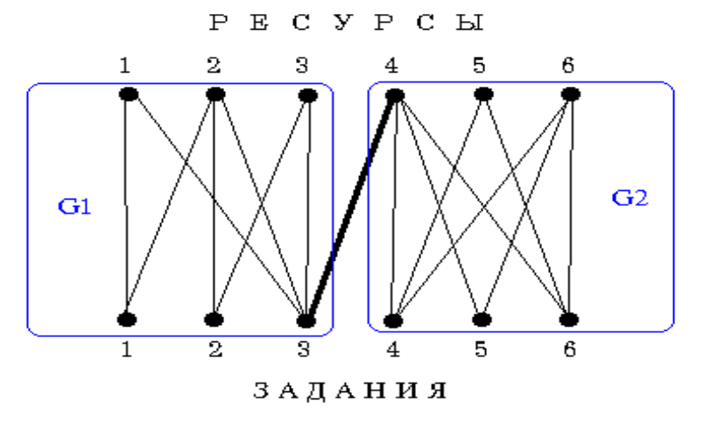
Рис. 5.17.а Двудольный граф с явной "ацикличностью"
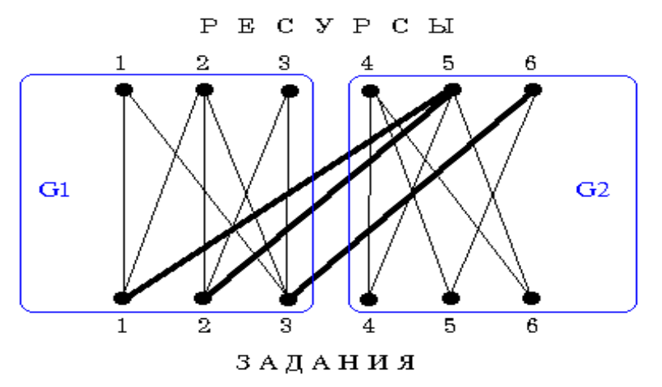
Рис. 5.17.б Двудольный граф со скрытой "ацикличностью"
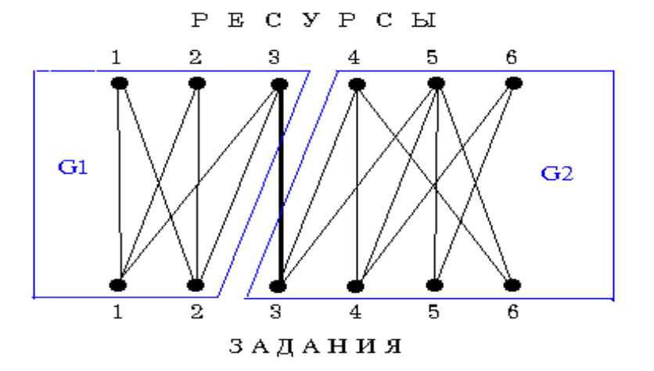
Рис. 5.17.в Двудольный граф с ложной "ацикличностью"
5.5.3.2. Элементы технологии предварительного анализа структуры двудольного графа
Чтобы упростить решение задачи поиска максимального паросочетания предлагается разделить ее на несколько этапов, когда собственно решению предшествует быстрый анализ исходной информации и выработка рекомендаций для ее дальнейшего решения. Под быстрым анализом понимается выполнение некоторых предварительных шагов, которые характеризуются значительно меньшей временной сложностью, чем известные алгоритмы поиска максимального паросочетания [6,21,23, 114,192]. Добавление дополнительных шагов значительно меньшей временной сложности, чем сам алгоритм, не влияет на теоретическую оценку временной сложности алгоритма в целом, однако, в определенных случаях позволяет следующее:
- уменьшить размерность решения задачи за счет выделения назначений, которые обязательно нужно сделать;
- выделить назначения, которые делать нельзя и за счет этого можно избежать лишние проверки на возможность включения их в решение.
Кроме этого, на этапе подготовки исходной информации возможно вычисление мощности максимального паросочетания. Имея численное значение мощности можно избежать поиска увеличивающего пути от свободных вершин при достижении расчетной мощности паросочетания на очередном шаге поиска решения. В отличие от известных алгоритмов [21,23,66,114,192], где основное внимание уделяется уменьшению количества операций при поиске увеличивающего, чередующегося пути, предлагается применить описанные ниже теоремы, утверждения и следствия, и на этапе формирования матрицы связности или списка инцидентности выполнить редукцию исходного графа, позволяющую:
- определить обязательные назначения и уменьшить размерность решения задачи;
- убрать из рассмотрения ребра, участие которых в решении приводит к появлению свободных вершин и необходимости проверки их на возможность получения увеличивающего пути.
Для выполнения предварительных шагов анализа исходного графа (рис. 5.18.а) исходную информацию будем изображать, для большей наглядности, как в виде матрицы связности, так и в виде списков инцидентности (рис. 5.18.б,в). Для графов с количеством ребер более чем 0.5n² экономнее использовать матрицу связности, в противном случае предпочтительнее списки инцидентности. Моделирование решения задач назначения с использованием списков инцидентности показало, что несмотря на привлекательность их по объему занимаемой памяти, они требуют значительных временных затрат при реализации их на языках программирования PASCAL или C++. Поэтому выбор способа представления исходной информации зависит от требований, предъявляемых к программе (время решения, или объем используемой памяти).
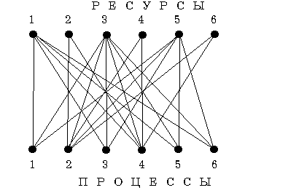
Рис. 5.18.а Исходный двудольный граф
Ресурсы процессы ресурсы
1 | 1,3,.5
2 | 2,3,4,5,6
3 | 1,3,5
4 | 1,2,3,4,6
5 | 1,3,5
6 | 1,3,5
1 | 1,3,4,5,6
2 | 2,4
3 | 1,2,3,4,5,6
4 | 2,4
5 | 1,2,3.5.6
6 | 2,4
n/n | 1 | 2 | 3 | 4 | 5 | 6
1 | 1 | 0 | 1 | 0 | 1 | 0
п 2 | 0 | 1 | 1 | 1 | 1 | 1
р 3 | 1 | 0 | 1 | 0 | 1 | 0
о 4 | 1 | 1 | 1 | 1 | 0 | 1
ц. 5 | 1 | 0 | 1 | 0 | 1 | 0
6 | 1 | 0 | 1 | 0 | 1 | 0

Рис. 5.18.б Матрица связности Рис. 5.18.в Списки инцидентности
Задача назначения требует определения условий возможности ее решения, т.е. возможности полного распределения всех заявок по ресурсам.
Необходимые условия существования полного решения можно сформулировать следующим образом:
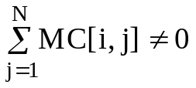, i=1..M (2.3),
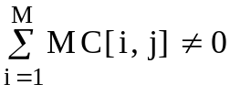, j=1..N (2.4).
Анализ появления конфликтных ситуаций и условий их возникновения показывает, что выполнение условий 2.3, 2.4 является необходимым для получения полного варианта размещения, но недостаточным, так как условия 2.3,2.4 не оценивают взаимосвязи возможных мест размещения заявок и влияния возможного назначения на последующие.
При выполнении дальнейших исследований используются следующие определения:
Определение 1: задан невзвешенный двудольный граф G=(V,E), где V={V_{R},V_{J} }, V_{R}={R₁, R₂, ..., R_{N}}, V_{J}={J₁, J₂, ..., J_{N}} — вершины графа, E ={E₁, E₂, ..., E_{d}} — дуги графа, E_{k} ={R*,J*}, где R*∈V_{R} и J*∈V_{J}, где k=1..d , 0≤ d ≤N². Булева матрица RJ[1..N,1..N] называется матрицей связности графа G, если для ∀ i=1.. N, j=1..N Где RJ[i,j]=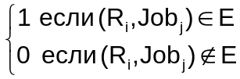 .
Определение 2: подмножество A: A={a₁, a₂, ..., a_{n}}, где a_{k}=(R^{k}, J^{k}), R^{k}∈V_{R} , J^{k}∈V_{J}, k=1..n, n∈Ν| называется паросочетанием графа G или ее матрицы RJ если A={(R¹, J¹), (R², J²),..., (R^{n}, J^{n})} удовлетворяет следующим условиям: для ∀k=1..n:
- R^{k}∉AR\R^{k} ,
- J^{k}∉AJ\J^{k} ,
где AR={R¹, R², ..., R^{n}}, AJ={J¹, J², ...,J^{n}}.
Таким образом, AR⊆V_{R}, AJ⊆V_{J}.
Или подмножество A ребер графа G=(V,E) называется паросочетанием, если никакие два ребра из А не имеют общей вершины.
Определение 3: пара a_{k}=(R^{k}, J^{k}), k=1..n называется назначением для ресурса R^{k}∈V_{R} и задания J^{k}∈V_{J}.
Определение 4: пусть Χ={A¹, A², ..., A^{z}}, z∈Ν| есть множество результатов всех возможных паросочетаний для графа G=(V,E) или ее матрицы RJ. Паросочетание A* называется максимальным паросочетанием или решением для данного графа G если:
- |A*|=n*.
- n*=max{|A¹|, |A²|, ..., |A^{z}|}.

5.5.3.3. Теоретические предпосылки выделения обязательных назначений
Анализ свойств не взвешенного двудольного графа при решении задачи поиска максимального паросочетания, а также анализ известных алгоритмов [6,21,23,114,192] позволяют сформулировать следующую теорему.
Теорема 1:
Если в матрице RJ[i,j], i=1..N, j=1..N графа G=(V_{R},V_{J},E), где V_{R}={1,2,...N}, V_{J}={1,2,...N}, существует решение А мощностью n=N и существуют такие вершины (p,q) что :
RJ[p,q]=1,
RJ[p,j]=0 ∀ j∈{1,..,N}\q и/или (2.5)
RJ[i,q]=0 ∀ i∈{1,..,N}\p. (2.6)
Тогда эта пара (p,q) всегда участвует в решении A, (p,q)∈A.
(Иным словом, если для невзвешенного двудольного графа существует совершенное паросочетание и в графе есть вершина со степенью один, то ребро, инцидентное этой вершине, и вершины, инцидентные этому ребру обязательно входят в совершенное паросочетание)
Доказательство:
Из условия и определений 2 и 5 мы имеем решение для графа 2N вершин A={a₁, a₂, ..., a_{N}}, где a_{k}=(R^{k},J^{k}), R^{k}∈V_{R}, J^{k}∈V_{J}, k=1..N. Если (2.5) выполняется, то проверим назначение a=(R,J) для R=p в этом решении. Пусть J=x. Имеем RJ[p,x]=1 и очевидно, что x∈{1,..,N}. Из (2.5) получаем, что x=q, тогда (p,q)∈A. Аналогично, если имеем (2.6), то проверим назначение a*=(R*,J*) для J*=q в этом решении. Получаем RJ[x,q]=1, x=p и (p,q)∈A.
Отсюда (p,q) всегда принадлежит A.
Определение 5: назначения (p,q) по теореме 1 называются “обязательными”.
Определение 6: для матрицы RJ[1..N,1..N] формируем 2 вектора KR[1..N] и KJ[1..N], где для i=1..N 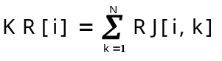 и
j=1..N 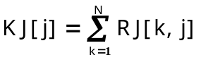.
KR[i] называется степенью вершины R_{i} ∈ V_{R}={R₁, R₂, ..., R_{N}},
KJ[j] называется степенью вершины J_{j} ∈ V_{J}={J₁, J₂, ..., J_{N}}.
Следствие 1.
Если существует решение A*, то задачу назначения можно разделить на две части: в первой части участвуют только обязательные назначения (p,q), во второй части — оставшиеся назначения из новой матрицы связности MC*, которая может быть получена после удаления строк и столбцов, соответствующих обязательным назначениям, определенным по Теореме 1.
Доказательство
Если существует решение A={(R¹,J¹), (R²,J²), ..., (R^{n},J^{n})} от n=N пар, то A={((R¹, J¹),B}, где B={(R²,J²), ..., (R^{n}, J^{n})} от N-1 пар вершин для двудольного графа G=(V,E) от 2N вершин, тогда В может быть найдено в подграфе G'=(V',E') от 2N-2 вершин после удаления (p,q) и всех дуг инцидентных этим (p,q) вершинам. Удаление (p,q) вершин в графе отображается в RJ удалением соответствующих строк и столбцов.
Примечание 1. Теорема 1 и следствия из нее были сформулированы автором в 1973г. [120], и независимо доказана для частного случая единственности решения в 1991 г. [54].
Примечание 2. Ввиду редукции графа и соответствующей коррекции МС следствие 1 может применяться рекурентно.
Объединяя Теорему 1 и Теорему [69] о единственности решения можно сформулировать следующую общую теорему.
Теорема 1*
Любая из вершин не взвешенного двудольного графа, имеющая степень равную единице, всегда участвует в одном из вариантов максимального паросочетания.
Теорема приведена без доказательства, т.к. оно выполнено в [54].
На рис. 5.19.а приведен исходный граф, имеющий две вершины (6-п и 2-р) со степенью 1. После выполнения обязательных назначений (2-2, 6-3), в соответствии с Теоремой 1*, и выполнения редукции графа в соответствии со Следствием 1, получаем новый суграф (рис. 5.19.б), в котором вершины 1-п, 6-р имеют степень 1, что позволяет повторить описанные действия. После выполнения нескольких шагов получаем конечное решение (рис. 5.19.в).
Теорема 1* справедлива как для вершин-заявок, так и для вершин-ресурсов. В том случае, если вершины имеющие степень 1, образуют веер, то Теорема 1* справедлива для любой вершины, входящей в веер, и каждая из них может быть взята в паросочетание, а проверку остальных вершин на возможность получения увеличивающего пути выполнять не следует. В этом случае теорема 1* формулируется следующим образом:
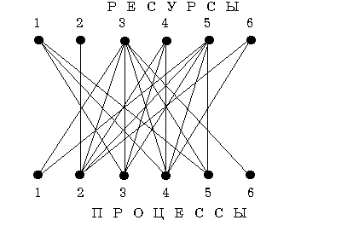
Рис. 5.19.а (исходный граф)
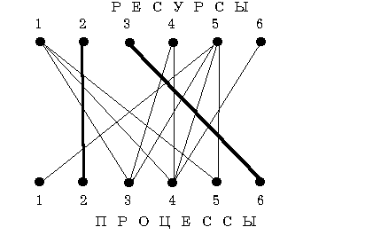
Рис. 5.19.б (граф после первой редукции)
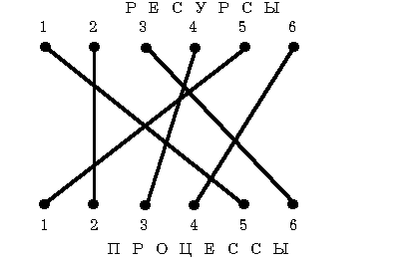
Рис. 5.19.в (окончательный вид графа после выполнения всех редукций)

Теорема 2.
Если в матрице RJ[i,j], i=1..N, j=1..N, ∃FA (веер) и:
- FA={(R¹,q), (R²,q),..., (R^{f},q)}, R^{k}∈{1,..,N}, 2≤ f ≤N, где RJ[R^{k},q]=1 для ∀k=1..f и RJ[R^{k},J^{k}]=0, ∀J^{k} ∈{1,..,N}\q (2.7) или
- FA={(p,J¹), (p,J²),..., (p,J^{f})}, J^{k}∈{1,..,N}, 2≤ f ≤N, где RJ[p,J^{k}]=1 для ∀k=1..f и RJ[R^{k},J^{k}]=0, ∀ R^{k} ∈{1,..,N}\ p (2.8),
тогда любая из вершин FA входит в один из вариантов максимального паросочетания, задача назначения не имеет полного решения и мощность максимального паросочетания M<N-f+1.
Доказательство
Предположим, что имеется одно полное решение A={(R¹, J¹), (R², J²), .., (R^{n}, J^{n})}. Если имеет место (2.7), то это значит, что для вершин {R¹, R²,...,R^{f}}, имеются f соответствующих пар-назначений {(R¹, J¹), (R², J²), ..., (R^{f}, J^{f})}. такие, что RJ[R^{k},J^{k}]=1, где k=1..f. Но из (2.7) получим RJ[R^{k},J^{k}]=0, ∀J^{k} ∈{1,..,N}\q. Но, так как f≥2, то это противоречит друг другу. Поэтому предположение про существование полного решения A неверно. Если имеет место (2.8), то приведенные рассуждения также справедливы. Это доказывает, что полного решения не существует. Заметим, что может существовать несколько вееров одновременно и эта теорема будет справедлива для каждого из них.
На рис. 5.20.б показан редуцированный исходный граф 5.20.а после выделения вееров и назначения ребер 1-2, 4-5 в решение. Операцию редукции нужно повторять до тех пор, пока в графе не останется вершин со степенью равной "1" (рис.5.20). Так для графа рис. 5.20.а после выполнения этих действий получаем максимальное паросочетание.
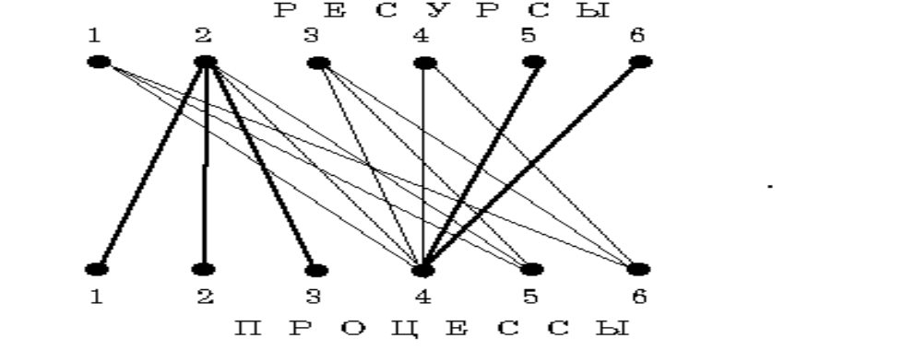
Рис. 5.20.а (исходный граф)

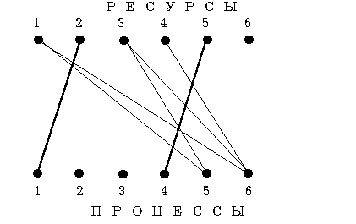
Рис. 5.20.б (граф после первой редукции)
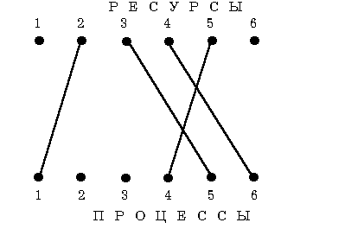
Рис. 5.20.в (окончательный вид графа после выполнения всех редукций)
Следствие 2
Размерность решения задачи поиска максимального паросочетания может быть уменьшена на количество пар вершин, определенных по Теоремам 1 и 1* и поиск паросочетания должен вестись из нового суграфа.
Доказательство.
Так как по Теореме 1 вершина, имеющая степень равную единице, безусловно входит в решение, то она со своей смежной вершиной должна быть исключена из дальнейшего рассмотрения, а размерность решения задачи уменьшена на 1.
Следствие 2*
Размерность решения задачи поиска максимального паросочетания должна быть уменьшена на количество вершин, входящих в веер, а поиск паросочетания должен вестись из нового суграфа.
Доказательство.
Так как по Теореме 2 любая из вершин, имеющая степень, равную единице и входящая в веер, безусловно входит в один из вариантов максимального паросочетания, то она со своей смежной вершиной должна быть взята в решение, а все остальные вершины веера исключены из дальнейшего рассмотрения и размерность решения задачи уменьшена на количество вершин, входящих в веер.
Следствие 3
Смежные ребра, инцидентные вершинам, определенным по Теореме 1, должны быть удалены из дальнейшего рассмотрения, а исходный граф редуцирован и преобразован в новый суграф.
Доказательство.
Ввиду того, что по Теореме 1 вершина, смежная вершине, имеющей степень равную 1, удаляется из рассмотрения и в дальнейшем не участвует в решении, то из дальнейшего рассмотрения должны быть удалены все ребра, инцидентные этой вершине, а исходный граф редуцирован.
Следствие 4
Смежные ребра, инцидентные вершинам, определенным по Теореме 2, должны быть удалены из дальнейшего рассмотрения, а исходный граф редуцирован и преобразован в новый суграф.
Доказательство.
Ввиду того, что по Теореме 2 любая из вершин, образующих веер, входит в один из вариантов максимального паросочетания и смежная ей вершина удаляется из рассмотрения и в дальнейшем не участвует в решении, то из дальнейшего рассмотрения должны быть удалены все ребра, инцидентные этой вершине, а исходный граф редуцирован.
5.5.3.4. Теоретические предпосылки выделения конфликтных назначений
Анализ свойств двудольного графа показывает, что наряду с обязательными назначениями в нем можно выделить "конфликтные", попадание которых в решение (базовый или начальный вариант решения делается случайным образом) неминуемо приводит к появлению свободных вершин, а значит и к дополнительным шагам при формировании окончательного решения. Определение "конфликтные" назначения сводится к определению наличия в графе и введенных в параграфе 5.5.3.1 понятий "явной", "скрытой" или "ложной" ацикличностей. Для выявления "ацикличности" предлагается выполнить анализ исходного графа, а именно матрицы связности. В результате выполнения этой операции осуществляется нахождение всех основных подматриц в МС', где MC'=I-MC (I - квадратная матрица все элементы которой 1), что соответствует выделению в исходной МС подматриц, все элементы которых равны "0". Локализация "0"-ых зон реализуется на основе эквивалентного преобразования исходного графа, которое представляет собой изоморфное преобразование, заключающееся в целевой перестановке строк и столбцов МС. При разработке алгоритма учитывались следующие, не требующие доказательств, очевидные утверждения.
Утверждение 1
Так как каждая строка МС представляет собой отражение возможного распределения заявок на ресурсы, то перемена местами двух строк МС с запоминанием нового расположения заявок не влияет на качественную характеристику МС и исходного графа.
Утверждение 2
Так как каждый столбец МС представляет собой отражение претендования заявок на захват данного ресурса, то перемена местами двух столбцов МС с запоминанием нового расположения ресурсов не влияет на качественную характеристику МС и исходного графа.
Утверждения 1 и 2 не требуют доказательств, т.к. они следуют из свойства изоморфности графов при перестановке любых вершин. При эквивалентном преобразовании МС, путем перестановки строк и столбцов, делается попытка выполнить квази-назначения и получить один из вариантов решения задачи назначения соответствующего элементам главной диагонали МС. Это не противоречит одному из определений максимального паросочетания [24]: "максимальное паросочетание -- есть максимальное множество "1" матрицы связности, у которых не совпадают координаты". Алгоритм изоморфного преобразования исходного графа или МС основан на упорядочении МС по суммам "1" в строках и столбцах. Строки упорядочиваются по возрастанию, а столбцы по убыванию сумм единиц с попыткой получить по главной диагонали "1", что соответствует квази - назначению данной заявки на ресурс. Следует отметить, что для уменьшения временной сложности алгоритма сами перестановки не выполняются, а производится запоминание нового порядка строк и столбцов по результатам сортировки. В основу алгоритма положены модифицированный метод разложения ориентированного графа на максимально сильно связанные подграфы и алгоритм поиска минимального подмножества сочленения, предложенные Мальгранжем [163, стр. 166, 210].
Теорема 3
Если после эквивалентного преобразования МС удается получить терм-ранг МС равный рангу МС, то все заявки имеют места назначения, соответствующие "1" главной диагонали и: найдено полное паросочетание, получен один из вариантов решения задачи назначения заявок по ресурсам
Доказательство.
Задача о паросочетании (по определению [21, 163]) состоит в нахождении в исходном графе G=(V,E) максимального паросочетания. Если мощность паросочетания равна [V/2], т.е. наибольшему возможному значению в графе c V вершинами, то паросочетание называется полным. Так как терм-ранг матрицы равен [V/2], то утверждение верно.
Теорема 4.
Если в матрице MС[i,j], i=1..N, j=1..N можно выделить подматрицу MM[k,l], k=1..T, l=(N-S+1)..N, где S+T>N и MM=θ (θ — нулевая матрица), тогда задача назначения не имеет полного решения (рис. 5.21.а-в).
Доказательство.
Предложим, что существует полное решение A ={(R¹, J¹), (R², J²), ..., (R^{n}, J^{n})}, n=N. Так как решение полное, то:
AR={R¹, R², ..., R^{n}}= V_{R}={R₁,R₂,...,R_{N}}={1,2...,N};
AJ={J¹,J²,...,J^{n}}=V_{J}={J₁,J₂,..., J_{N}}={1,2...,N}.
Рассмотрим вершины {R₁,R₂,...,R_{T}}=VRT, которые принадлежат подматрице MM.
Так как они входят в состав полного решения A, то всегда имеем T соответствующих пар {(R₁,J₁*), (R₂, J₂*),..,(R_{T},J_{T}*)} в A и RJ[R_{k},J_{k}*]=1, для k=1..T, {J₁*,J₂*,..,J_{T}*}=VJT⊂V_{J}={J₁,J₂,..,J_{N}}= { 1,2.., N}, (очевидно, что для таких T ресурсов R_{k} имеются по крайней мере T заданий J_{k}*, которые имеют доступ к ним). (2.8.)
S
6 | 1 | 1 | 1 | 0 | 0 | 0
1 | 1 | 1 | 1 | 0 | 0 | 0
5 | 1 | 1 | 1 | 0 | 0 | 0
3 | 1 | 1 | 1 | 0 | 0 | 0
2 | 1 | 1 | 0 | 1 | 1 | 1
4 | 1 | 1 | 0 | 1 | 1 | 1
 | 3 | 5 | 1 | 4 | 2 | 6
1 | 1 | 0 | 1 | 0 | 1 | 0
2 | 0 | 1 | 1 | 1 | 1 | 1
3 | 1 | 0 | 1 | 0 | 1 | 0
4 | 0 | 1 | 1 | 1 | 1 | 1
5 | 1 | 0 | 1 | 0 | 1 | 0
6 | 1 | 0 | 1 | 0 | 1 | 0
 | 1 | 2 | 3 | 4 | 5 | 6
1 | 1 | 1 | 0 | 0 | 0
1 | 1 | 1 | 0 | 0 | 0
1 | 1 | 1 | 0 | 0 | 0
0 | 0 | 0 | 0 | 0 | 0
0 | 0 | 0 | 1 | 1 | 1
0 | 0 | 0 | 1 | 1 | 1

T

конфликтная зона

Рис. 5.21.a Исходная Рис. 5.21.б Maтрица после Рис. 5.21.в. Maтрица
матрица связности преобразования после коррекции

С другой стороны, из-за того что MM нулевая матрица, имеем MM[k,l]=RJ[k,l]=0, где k=1..T, l=(N-S+1)..N. (Это значит, что имеются S вершин-заданий J_{k}**, которые не имеют доступа к T ресурсов R_{k}. Поэтому осталось максимально N-S заданий, которые возможно имеют доступ к T ресурсов R_{k}). (2.9)
Однако, исходя из условия что S+T>N, мы имеем T>N-S. (2.10.)
Очевидно, что (2.8), (2.9) и (2.10) противоречат друг другу. Поэтому предложение о существовании полного решения A не верно и полного решения не существует.
Теорема 4 справедлива не только для MM, которая лежит над главной диагональю матрицы MC, но также для любой позиции MM в MC. Из утверждений 1,2 очевидно, что всегда существует такое эквивалентное преобразование матрицы, когда MM может быть перенесена, из любой позиции, в правый верхний угол матрицы MC.
Примечание.
Доказательство Теоремы 4 можно выполнить на основе теоремы Фробениуса-Кенига и Минка о вычислении перманента 0,1 матрицы [120, 117].
Teoрема 5.
Если в матрице RJ[i,j], i=1..N, j=1..N, можно выделить подматрицу MN[k,l], k=1..T, l=(N-S+1)..N, где S+T=N и MN=θ, тогда для R_{i}∈{1,..,(N-S)}, J_{j}∈{(T+1),..,N}: ∀(R_{i} , J_{j})∉A. Все (R_{i} , J_{j})∉A в матрице должны быть обнулены и исключены из рассмотрения при поиске полного решения (рис. 5.22.а-в).
Доказательство.
Предложим, что в RJ имеется подматрица MT, в которой ∃MT[i*,j*]=1 и (i*,j*)∈A, где i*∈{(T+1),..,N}, j*∈{1,..,(N-S)}. Выделение подматрицы МТ делит МС на подматрицы: S×T, (N-S)×T, (N-T)×S, (N-T)×S. Так как по условию S+T=N, то подматрицы (N-S)×T и (N-T)×S квадратные. Тогда предположение, что ∃(i*,j*)∈A, где i*∈{(T+1),..,N}, j*∈{1,..,(N-S)} приводит к тому, что в подматрице (N-S)×N должны присутствовать (T+1) назначений, входящих в А. Но так как (T+1)>(N-S) и S+T=N, то это предположение не верно. Аналогичное доказательство можно привести и для подматрицы (N-T)×S. Теорема 5 доказана.
На Рис. 5.22.г показан исходный граф, а на Рис. 5.22.д граф после выполнения действий в соответствии с теоремой 5.
1 | 1 | 1 | 1 | 0 | 0
1 | 1 | 1 | 0 | 0 | 0
1 | 1 | 1 | 1 | 0 | 0
1 | 1 | 1 | 1 | 0 | 0
0 | 0 | 0 | 0 | 1 | 1
0 | 0 | 0 | 0 | 1 | 1
6 | 1 | 1 | 1 | 1 | 0 | 0
1 | 1 | 1 | 1 | 0 | 0 | 0
5 | 1 | 1 | 1 | 1 | 0 | 0
3 | 1 | 1 | 1 | 1 | 0 | 0
2 | 1 | 0 | 1 | 1 | 1 | 1
4 | 1 | 1 | 0 | 1 | 1 | 1
 | 3 | 1 | 5 | 4 | 2 | 6
1 | 1 | 0 | 1 | 0 | 1 | 0
2 | 0 | 1 | 1 | 1 | 1 | 1
3 | 1 | 0 | 1 | 1 | 1 | 0
4 | 1 | 1 | 1 | 1 | 0 | 1
5 | 1 | 0 | 1 | 1 | 1 | 0
6 | 1 | 0 | 1 | 1 | 1 | 0
 | 1 | 2 | 3 | 4 | 5 | 6
S

T
Рис. 5.22.a Исходная Рис. 5.22.б Maтрица после Рис. 5.22.в Maтрица
матрица связности преобразования после коррекции

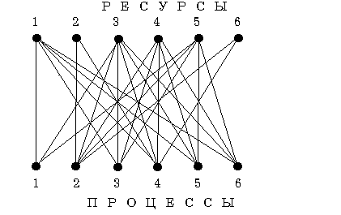
Рис. 5.22.г (Исходный граф)
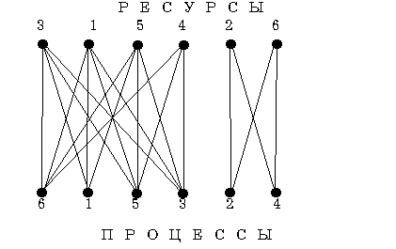
Рис. 5.22.д (Граф после преобразования и редукции)
Teoрема 6
Если в матрице MT[i,j], i=1..N, j=1..N, можно выделить несколько подматриц, удовлетворяющих Теореме 5, то все соответствующие симметричные им, относительно главной диагонали, подматрицы являются "конфликтными" и должны быть обнулены (рис. 5.23.а-д).
На рис. 5.23.г показан исходный граф, а на рис. 5.23.д — граф после преобразования и коррекции.
Доказательство Теоремы 6 аналогично доказательству Теоремы 5 и справедливо для каждой подматрицы отдельно.
1 | 1 | 1 | 0 | 0 | 0
1 | 1 | 1 | 0 | 0 | 0
1 | 1 | 1 | 0 | 0 | 0
0 | 0 | 0 | 1 | 0 | 0
0 | 0 | 0 | 0 | 1 | 1
0 | 0 | 0 | 0 | 1 | 1
6 | 1 | 1 | 1 | 0 | 0 | 0
1 | 1 | 1 | 1 | 0 | 0 | 0
5 | 1 | 1 | 1 | 0 | 0 | 0
3 | 1 | 1 | 1 | 1 | 0 | 0
2 | 1 | 0 | 1 | 1 | 1 | 1
4 | 1 | 1 | 0 | 1 | 1 | 1
 | 3 | 1 | 5 | 4 | 2 | 6
1 | 1 | 0 | 1 | 0 | 1 | 0
2 | 0 | 1 | 1 | 1 | 1 | 1
3 | 1 | 0 | 1 | 1 | 1 | 0
4 | 1 | 1 | 1 | 1 | 0 | 1
5 | 1 | 0 | 1 | 0 | 1 | 0
6 | 1 | 0 | 1 | 0 | 1 | 0
 | 1 | 2 | 3 | 4 | 5 | 6
Рис. 5.23.a Исходная Рис. 5.23.б Maтрица после Рис. 5.23.в Maтрица
матрица связности преобразования после коррекции
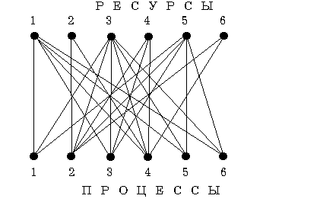
Рис. 5.23.г (Исходный граф)
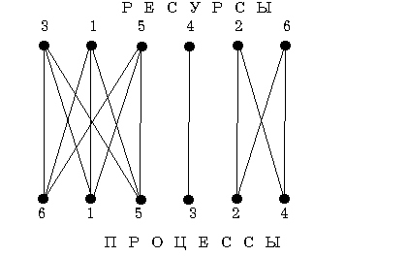
Рис. 5.23.д (Граф после преобразования и коррекции)

Теорема 7. Если в матрице RJ существует подматрица MT такая, что ∀k=1..T, l=(N-S+1)..N: кроме элемента MT[T,(N-S+1)]=1, а все остальные элементы MT[k,l]=0, где S+T=N+1, тогда назначение (T, (N-S+1)) является “ключевым” и всегда входит в состав одного из вариантов решения.
Доказательство.
Из условия в подматрице MT мы можем выделить 2 подматрицы MN1 и MN2 такие, что MN1[k,l]=0, ∀k=1..(T-1), l=(N-S+1)..N, и MN2[k,l]=0, ∀k=1..T, l=(N-S+2)..N. (2.11)
Применив теорему 6 для этих подматриц мы имеем 2 симметричные им, относительно главной диагонали, подматрицы MN1* и MN2* являются "конфликтными" и которые должны быть обнулены. Тогда имеем MN1*[k,l]=0, ∀k=T..N, l=1..(N-S, и MN2*[k,l]=0, ∀k=(T+1)..N, l=1..(N-S+1). (2.12)
Рассмотрим строку T и столбец (N-S+1). Из условия теоремы и (2.11) и (2.12) мы имеем:
- RJ[T,(N-S=1)]=1,
- RJ[T,k]=0 для ∀k=1..N и k≠T,
- RJ[k,(N-S=1)]=0 для ∀k=1..N и k≠(N-S=1),
Но, по Теореме 1 и Следствию 2 назначение (T,(N-S+1)) является “обязательным” и всегда участвует в составе одного из вариантов решения максимального паросочетания.
Следствие 4.
Если МС представляет собой нижнюю диагональную матриц то задача имеет единственное решение, соответствующее "1" главной диагонали. Рис. 5.24.а-в
Доказательство следует из Теорем 5, 6.
На рис. 5.24.г показан исходный граф, а на рис. 5.24.д граф после преобразования и коррекции.
1 | 0 | 0 | 0 | 0 | 0
0 | 1 | 0 | 0 | 0 | 0
0 | 0 | 1 | 0 | 0 | 0
0 | 0 | 0 | 1 | 0 | 0
0 | 0 | 0 | 0 | 1 | 0
0 | 0 | 0 | 0 | 0 | 1
6 | 1 | 0 | 0 | 0 | 0 | 0
1 | 1 | 1 | 0 | 0 | 0 | 0
5 | 1 | 1 | 1 | 0 | 0 | 0
3 | 1 | 1 | 1 | 1 | 0 | 0
4 | 1 | 0 | 1 | 1 | 1 | 0
2 | 1 | 1 | 0 | 1 | 1 | 1
 | 3 | 5 | 1 | 4 | 6 | 2
1 | 0 | 0 | 1 | 0 | 1 | 0
2 | 0 | 1 | 1 | 1 | 1 | 1
3 | 1 | 0 | 1 | 1 | 1 | 0
4 | 1 | 0 | 1 | 1 | 1 | 1
5 | 1 | 0 | 1 | 0 | 1 | 0
6 | 0 | 0 | 1 | 0 | 0 | 0
 | 1 | 2 | 3 | 4 | 5 | 6
Рис. 5.24.a Исходная Рис. 5.24.б Maтрица после Рис. 5.24.в Maтрица
матрица связности преобразования после коррекции
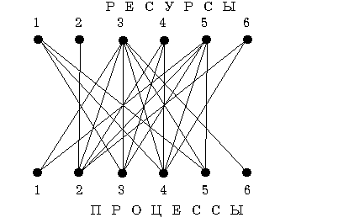
Рис. 5.24.г (Исходный граф)
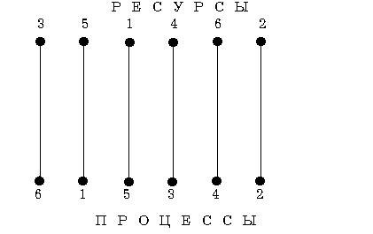
Рис. 5.24.д (Граф после преобразования и коррекции)
5.5.3.5. Определение мощности паросочетания
Наиболее известные алгоритмы поиска максимального паросочетания [6,21,23,114,192] основываются на центральной теореме Кенига-Холла о существовании паросочетания [48] и теореме Бержа [55], а в основу поиска положены модифицированные схема Диница [14] и алгоритм Карзанова [19]. В последнее время для уменьшения временной сложности алгоритмов поиска максимального паросочетания применяют распараллеленные алгоритмы [79,164], которые по своей сущности не отличаются от известных последовательных.
В соответствии с теоремой Бержа [55] — "паросочетание М в графе G максимально тогда и только тогда, когда в G не существует увеличивающего пути относительно М". Поэтому все известные алгоритмы предусматривают продолжение попыток поиска увеличивающего пути от свободных вершин после генерирования базового варианта даже в том случае, если этого пути нет, что существенно увеличивает время поиска. Для улучшения временных характеристик алгоритмов поиска решения целесообразно предварительно вычислить мощность паросочетания. Очевидно, что временная сложность алгоритма вычисления мощности паросочетания должна быть существенно меньше, чем временная сложность алгоритма поиска максимального паросочетания.
Для вычисления мощности паросочетания в теории графов предлагается два пути:
- Найти максимальное паросочетание, а затем минимальное вершинное покрытие [6,15];
- Использовать для вычисления мощности такую характеристику двудольного графа, как дефицит [6,99].
Оба способа неприемлемы, так как их временная сложность выше, чем сложность поиска максимального паросочетания.
Определяя паросочетание как минимальное количество линий, которыми можно покрыть все "1" матрицы связности двудольного графа [6], а также, используя определение паросочетения, как множества "1" матрицы связности, у которых не совпадают значения координат, можно сформулировать следующую теорему:
Теорема 8
Если в матрице связности (МС), отображающей двудольный граф размерности N можно выделить нулевую подматрицу S×T, где S+T>N, то задача не имеет варианта полного решения и мощность паросочетания (М) равна 2N-(S+T) (рис. 5.25).
N-S S
1 | 0 | 1 | 0 | 0 | 0 | 0
0 | 1 | 1 | 0 | 0 | 0 | 0
1 | 1 | 1 | 0 | 0 | 0 | 0
1 | 0 | 1 | 0 | 0 | 0 | 0
1 | 1 | 0 | 0 | 0 | 0 | 0
1 | 0 | 1 | 1 | 1 | 0 | 1
0 | 1 | 1 | 1 | 0 | 1 | 1

T

N-T
T

N-T

N-S S
Рис. 5.25
Доказательство.
Доказательство Теоремы аналогично доказательству известной теоремы Фробениуса-Кенига для вычисления перманента (0,1) матрицы [178]. Однако для нашего случая более важное значение имеет эквивалентная теорема, доказанная Минком [181] (Пусть А — неотрицательная матрица порядка N. Тогда реr(А)=0 в том и только том случае, когда А содержит нулевую подматрицу размера S×T, где S+T=N+1). Однако использование теорем Фробениуса-Кенига и Минка позволяет ответить только на вопрос о существовании совершенного паросочетания при данной исходной информации. Т.е. в том случае, когда per(А)=0, можно утверждать, что при данной исходной информации нет совершенного паросочетания, т.е. мощность паросочетания меньше N. В этом случае мощность паросочетания определяется количеством нулей главной диагонали, попавших в нулевую подматрицу S×T. Выделение нулевой подматрицы (S+T)>N разбивает МС на четыре подматрицы S×T, (N-S)×T, (N-T)×S, (N-T)×(N-S) (рис. 2.24.). Используя термины заявки и ресурсы, можно утверждать, что т.к. подматрицы (N-S)×T, (N-T)×S не квадратные (по условию (S+T)>N), то T заявок не могут претендовать на захват (N-S) ресурсов, при T>(N-S), или T заявок не могут быть обслужены (N-S) ресурсами если T<(N-S). Аналогично, S ресурсов не могут обслужить (N-T) заявок при S<(N-T) или (N-T) заявок не могут быть обслужены S ресурсами если S>(N-T). Тогда можно сделать вывод, что T-(N-S) заявок не будут обслужены и S-(N-T) ресурсов не будут заняты. Поскольку ⎪T-(N-S)⎪=⎪S-(N-T)⎪, то мощность максимального паросочетания равна М=N-(S+T-N)=2N-(S+T).
Теорема 9
Если в матрице связности (МС), отображающей двудольный граф можно выделить несколько нулевых подматриц Si×Tj, где Si+Tj>N, то задача не имеет варианта полного решения и мощность паросочетания (М) равна max{2N-(Si+Tj)}
Доказательство
Доказательство теоремы 9 аналогично предыдущему доказательству. В том случае, когда в МC можно выделить несколько нулевых подматриц, для которых справедлива Теорема 8, то мощность паросочетания определяется количеством "0", попавших в главную диагональ максимальной подматрицы МС.
Для предварительной оценки исходной информации, с целью определения мощности максимального паросочетания на ранних стадиях решения задачи, предлагается выделение максимальной основной подматрицы. Для повышения эффективности известных алгоритмов выделения основных подматриц предлагается выполнить предварительное эквивалентного преобразования МС. Целью алгоритма эквивалентного преобразования матрицы связности является группирование "0" МС. Само преобразование матрицы связности представляет собой изоморфное преобразование исходного графа, заключающееся в целевой сортировке и перестановке строк и столбцов МС, отображающей этот граф. Выделенные "0" размещаются, для наглядности, в правом верхнем углу МС, что не противоречит изоморфизму перестановки строк и столбцов МС.
В основу алгоритма предварительной оценки исходной информации положена идея метода разложения ориентированного графа на максимально сильно связанные подграфы, предложенного Мальгранжем [163]. В сочетании с этим алгоритмом для выделения максимальной "0" подматрицы используется метод Мальгранжа для отыскания минимального подмножества сочленений [163], который использует алгоритм поиска покрытия булевой матрицы. Метод основывается на введении понятий полной и основной подматриц.
Примечание.
Полной подматрицей булевой матрицы называется ее подматрица, все элементы которой равны 1.
Основной подматрицей называется полная подматрица, не содержащаяся ни в какой другой полной подматрице.
Покрытием булевой матрицы (МС) называют множество полных подматриц, покрывающих все единичные элементы этой матрицы.
Предварительно рассмотрим алгоритм для нахождения всех основных подматриц заданной булевой матрицы. Т.к. по алгоритму Мальгранжа находятся все основные "1" подматрицы, то для достижения поставленной задачи в соответствии с теоремами 8,9 необходимо найти дополнительную матрицу МD к МС (рис. 5.26).
МD=I-MC, где I — квадратная матрица все элементы которой "1".
 | а | в | с | d
А | 0 | 1 | 0 | 1
В | 1 | 0 | 1 | 0
С | 0 | 1 | 0 | 1
D | 0 | 1 | 1 | 0
1 | 0 | 1 | 0
0 | 1 | 0 | 1
1 | 0 | 1 | 0
1 | 0 | 0 | 1
⇒

МС MD
Рис. 5.26 Исходная МС и инвертированная МD
Пусть I — множество строк, а J — множество столбцов MD. Каждая полная подматрица определяется парой (I_{p},J_{q}) подмножеств, где I_{p}⊂I, J_{q} ⊂J.
Для определения полных подматриц вводится две операции. Если полная подматрица М₁ определяется (I₁,J₁), а M₂ определяется (I₂,J₂), то
- M₁ ∪ M₂ = M' определяется парой (I₁ ∪I₂, J₁∩J₂),
- M₁ ∩ M₂ = M'' определяется парой (J₁∩J₂, I₁∪I₂).
Для получения всех основных подматриц используются два правила:
- Удаляем любую подматрицу M_{k}, содержащуюся в подматрице M_{l} из покрытия МС.
- Добавляем к МС подматрицы, получаемые применением вышеперечисленных операций ко всем парам матриц M_{k} и M_{l}, оставшимся в покрытии (если при этом получается матрица, уже содержащаяся в МС, то она не добавляется).
Применение вышеописанных правил проиллюстрируем на примере поиска всех основных подматриц для MD выбирая покрытие (рис. 5.26).
Шаг 1.
 |  | b | d |  |  |  | a | c
M₁= | A | 1 | 1 |  |  | M₂=B | 1 | 1

 |  | b | d |  |  |  |  |  | b | c
M₃= | C | 1 | 1 |  |  |  | M₄=D |  | 1 | 1
Шаг 2 (правило 2) Найдем объединение и пересечение
I₁∪I₂={A,B}, J₁∩J₂=∅,
I₁∪I₃={A,C}, J₁∩J₃={b,d}, которые дают новую подматрицу
M₅=
 | b | d
A | 1 | 1
C | 1 | 1

Рассматривая I₁∪I₄={A,D}, J₁∩J₄={b}, получаем
 | b
A | 1
D | 1
M₆=

а I₂∪I₃={B,C}, J₂∩J₃=∅,
I₂∪I₄={B,D}, J₂∩J₄={c}
приводят к
 | c
B | 1
D | 1
M₇=

Наконец I₃∪I₄={С,D}, J₃∩J₄={b} дают
 | b
С | 1
D | 1
M₈=

Пересечение I_{i}∩I_{j}=∅ для всех i и j, и поэтому вторую операцию повторять излишне.
Шаг 3 (правило 1) Выпишем новое покрытие
{M₂, M₄, M₅, M₆, M₇, M₈};
M₁ удалена, так как содержится в M₅
M₃ удалена, так как содержится в M₅.
Шаг 4 (правило 2)
I₂∪I₅={A,B,C}, J₂∩J₅=∅,
I₂∪I₆={A,B,D}, J₂∩J₆=∅,
I₂∪I₇={B,D}, J₂∩J₇={c}: дает М₇,
I₂∪I₈={B,C,D}, J₂∩J₈=∅,
I₄∪I₅={A,C,D}, J₄∩J₅={b}.
Получает новую подматрицу
 | b
A | 1
C | 1
D | 1
M₉=

Далее,
I₄∪I₆={A,D}, J₄∩J₆={b}: дает М₆,
I₄∪I₇={B,D}, J₄∩J₇={c}: дает М₇,
I₄∪I₈={C,D}, J₄∩J₈={b}: дает М₈, содержащуюся в М₉
I₅∪I₆={A,C,D}, J₅∩J₆={b}: дает М₉,
I₅∪I₇={A,B,C,D}, J₅∩J₇=∅,
I₅∪I₈={A,C,D}, J₅∩J₈={b}: дает М₉,
I₆∪I₇={A,B,D}, J₆∩J₇=∅,
I₆∪I₈={A,C,D}, J₆∩J₈={b}: дает М₉,
I₇∪I₈={B,C,D}, J₇∩J₈=∅,
I₂∩I₅=∅, I₂∩I₆=∅,
I₂∩I₇={B}, J₂∪J₇={a,c}: дает М₂,
I₂∩I₈=∅, I₄∩I₅=∅,
I₄∩I₆={D}, J₄∪J₆={b,c}: дает М₄,
I₄∩I₇={D}, J₄∪J₇={b,c}: дает М₄,
I₄∩I₈={D}, J₄∪J₈={b,c}: дает М₄,
I₅∩I₆={A}, J₅∪J₆={b,d }: содержится в М₅,
I₅∩I₇=∅,
I₅∩I₈={C}, J₅∪J₈={b,d}: содержится в М₅,
I₅∩I₈={C}, J₆∪J₇={b,d}: содержится в М₅,
I₆∩I₇={D}, J₆∪J₈={b,c}: дает М₄,
 | b
D | 1
I₆∩I₈={D}, J₇∪J₈={b}: дает
содержащуюcя в М₄,

I₇∩I₈={D}, J₆∪J₈={b,c}: дает М₄
Шаг 5 (правило 1) Выписываем новое покрытие.
{M₂, M₄, M₅, M₇, M₉};
М₈ удалена, так как содержится в М₉
М₆ удалена, так как содержится в М₉
Шаг 6 (правило 2) Действуя по правилу 2, мы приходим к тому же покрытию. Следовательно, мы нашли все основные подматрицы (рис.5.27) матрицы MD
 |  | а | в |  | с |  | d
А |  | 0 | 1 |  | 0 |  | 1
В |  | 1 | 0 |  | 1 |  | 0
С |  | 0 | 1 |  | 0 |  | 1
D |  | 0 | 1 |  | 1 |  | 0
 | МD
 | a | c
B | 1 | 1
М₂
 | c
B | 1
D | 1
M₇
 | b | c
D | 1 | 1
М₄
 | b | d
A | 1 | 1
C | 1 | 1
М₅
 | b
A | 1
C | 1
D | 1
M₉

Рис. 5.27 Покрытие матрицы MD
Для вычисления мощности паросочетания требуется проверка всех полученных основных подматриц на выполнения неравенства Si+Ti>N и вычисление мощности паросочетания в соответствии с теоремой 9.
В отличие от алгоритма Мальгранжа просмотр МС выполняется не по "1", а по "0". Для этого неориентированный двудольный граф представляется в виде ориентированного с ориентацией дуг от одной доли к другой. Использование идей, заложенных в алгоритм Мальгранжа, для двудольного графа позволяют упростить его и предложить алгоритм, имеющий меньшую временную сложность. Предлагаемый эвристический алгоритм предназначен не для определения полного покрытия матрицы MD, как в алгоритме Мальгранжа, а для нахождения подматриц, удовлетворяющих условиям теорем 8, 9.
Алгоритм изоморфного преобразования состоит из f=(N-1) фаз, где N — размерность МС.
Каждая фаза состоит из следующих действий:
- Фиксируем номер фазы i=1.
- Ищется строка j с минимальной суммой К_{прj}. (для поиска используется вектор ВСЗ_{j}); j=i..N.
- Найденная строка j переставляется со строкой i, номер которой соответствует номеру выполняемой фазы.
- В найденной строке ищется столбец z, имеющий максимальную сумму элементов и "1" в этой строке К_{рz}. (для поиска используется вектор ВСР_{z}), z=i..N.
- Найденный столбец z переставляется со столбцом i, номер которого соответствует номеру выполняемой фазы.
- Размерность матрицы для последующего анализа уменьшается на 1.
- От вектора ВСЗ_{i} отнимаются значения выделенной строки.
- От вектора ВСР_{j} отнимаются значения выделенного cтолбца.
- Переменная i увеличивается на 1 и при i<N переходим на выполнение шага 2, при i=N на 10.
- Остановка.
Cложность алгоритма определения мощности паросочетания определяется сложностью выполнения шага изоморфного преобразования исходного графа и его анализа для выделения максимальной основной подматрицы. Она зависит от используемого алгоритма сортировки одномерного массива, являющегося основой алгоритма. В случае применения известных алгоритмов быстрой сортировки сложность указанного алгоритма равна O[2n²*log(n)]. Для уменьшения временной сложности преобразования МС физическую перестановку строк и столбцов выполнять не следует. Необходимо запоминать только новую нумерацию строк и столбцов и выполнять косвенную адресацию для доступа к элементам МС. Тогда временная сложность алгоритма преобразования будет O[2n*log(n)]. Временная сложность алгоритма выделения нулевых подматриц составляет O[n²/2]. Тогда общая временная сложность алгоритма вычисления мощности паросочетания равна O[2n×log(n)]+O[n²/2] =O[n(2×log(n))+n/2)]. Исключая несущественные коэффициенты, получим временную сложность вычисления мощности паросочетания для двудольногографа O[n²+n×log(n)], что меньше временной сложности наиболее известных алгоритмов поиска максимального паросочетания, например 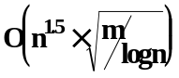 [48] или 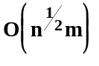[191] т.к. m в худшем случае стремится к n².
На рис. 5.28. показан пример изоморфного преобразования матрицы связности двудольного графа предложенным методом. Для данного примера мощность паросочетания равна М=n-(s+t-n)=6-(3+4-6)=5.
6 | 1 | 1 | 1 | 0 | 0 | 0
1 | 1 | 1 | 1 | 0 | 0 | 0
5 | 1 | 1 | 1 | 0 | 0 | 0
3 | 1 | 1 | 1 | 0 | 0 | 0
2 | 1 | 1 | 0 | 1 | 1 | 1
4 | 1 | 1 | 0 | 1 | 1 | 1
 | 3 | 5 | 1 | 4 | 2 | 6
1 | 1 | 0 | 1 | 0 | 1 | 0
2 | 0 | 1 | 1 | 1 | 1 | 1
3 | 1 | 0 | 1 | 0 | 1 | 0
4 | 0 | 1 | 1 | 1 | 1 | 1
5 | 1 | 0 | 1 | 0 | 1 | 0
6 | 1 | 0 | 1 | 0 | 1 | 0
 | 1 | 2 | 3 | 4 | 5 | 6

Рис. 5.28.а Исходная матрица Рис. 5.28.б Матрица после преобразования

5.5.4. АНП для решения задачи планирования в НСРОД
Как уже отмечено в 5.2 основой АНП является Венгерский метод. Его суть заключает в следующем:
- (1) Формирование “ящика”: необходимо представить данные о M заданиях и N ресурсах в виде матрице размером M*N. Назовем ее матрицей отношения заданий-ресурсов RJ[M,N].
- Определение масштаба оптимизации:
- n=max(M,N) если M<N;
- n=min(M,N) если M>N);
Масштаб оптимизации позволяет привести в соответствие численные отношения ЗАДАНИЯ-РЕСУРСЫ и исходные данные к квадратной матрице n*n. Каждый элемент матрицы соответствует весу назначения i-j, i=1..n, j=1..n.
После этого переопределяются значения элементов матрицы RJ[i,j]= μ-RJ[i,j], i=1..n, j=1..n, где μ есть некоторое заданное число (достаточно большое чтобы RJ[i,j]>0). Мы получаем новую квадратную матрицу RJ[n,n]. Операция переопределения выполняется для исключения из рассмотрения назначений, выполнение которых в реальной системе принципиально возможно, и требует больших затрат.
- (2) Определение “внешней границы” зоны поиска: в Венгерском методе, роль “внешней границы” зоны поиска играют минимальные элементы матрицы RJ, которые определяются следующим образом:
- Для каждой строки и каждого столбца матрицы RJ, определяются элементы с минимальным весом.
- Определенные по пункту 1 элементы вычитаются из всех элементов данной строки или столбца (операция выполняется сначала для всех строк, а затем столбцов).
Эти минимальные элементы принимаются как элементы “внешней границы” зоны поиска. Зона поиска определяется нулями матрицы RJ обозначается как “текущая линия поиска (ТЛП)” .
- (3) Поиск набора “назначения-шариков” на текущей линии поиска: для полученного множества минимальных нулевых элементов на ТЛП, а это множество и есть возможный вариант решения, производится поиск максимального паросочетания для двудольного графа, отображающего нулевые элементы матрицы RJ. Для нахождения максимального паросочетания используется адаптивный алгоритм мультианализа (AMA), теоретическая основа которого представлена в главе 2 (где роль “1” играют “0”) и изложена в работах автора [34,38,39].
Если удается найти совершенное паросочетание размером n, то поиск прекращается и переходим на пункт (5). В противном случае переходим к пункту 4.
- (4) Определение новой линии поиска: если на текущей линии поиска не существует совершенного паросочетания n, то определяется новая линия поиска (НЛП) следующим образом:
- Для найденного максимального паросочетания (которое не является полным) его определяется “минимальная опора”.
- На основе “минимальной опоры” производится перестановка нулей и определяется новая совокупность “0” в матрице RJ. Эта совокупность и есть НЛП для нового поиска наборов “шариков-назначений” (полного максимального паросочетания).
После определения НЛП, переходим к процедуре (3) и повторяем все действия, описанные выше, до тех пор, пока не найдется набор, имеющий совершенное паросочетание.
- (5) Вывод оптимального расписания: после определения набора назначений (совершенного паросочетания для двудольного графа состоящего из “0” на ТЛП), он выводится как расписание оптимального распределения заданий и ресурсов в данной НСРОД.
5.5.5. Описание процедур алгоритма направленного поиска для решения проблем оптимизации и распределения работ
В этом параграфе дается полное описание процедур, которые были коротко описаны выше. АНП, реализующий новый подход поиска оптимального расписания при планировании в НСРОД состоит из 5 процедур, которые выполняются по алгоритму АНП, представленному на рис. 5.29.
Рис. 5.29 Схема АНП

ВВОД

Есть МП на ЛП
Нет
Да

ВЫВОД

Подготовка данных и поля поиска

Определение масштаба
оптимизации n и
формирование матрицы RJ
Определение внешней границы
зоны поиска и
маркирование ее как ЛП
Ориентированный поиск максимального паросочетания
(МП) на ЛП
Определение новой
линии поиска ЛП

Процедура подготовки данных и определение поля поиска (Процедура 1).
На первом шаге выполняется формирование матрицы отношения заданий-ресурсов RJ для M готовых заданий, находящихся на Буфере, и N свободных ресурсов на момент планирования. После определения размерности решения задачи, как описано в разделе 5.4, элементы матрицы RJ вычисляются с помощью функции Δ (описанной в главе 2 раздел 5.4) для определения степени претендования задания J_{i} на ресурс R_{j}, где i=1..n, j=1..n (R_{j}∈V_{R}={R₁,R₂,..,R_{N}} и J_{i}∈V_{J}={J₁,J₂,..,J_{M}}) следующим образом:
Δ(J_{i},R_{j})=δ_{i,j} =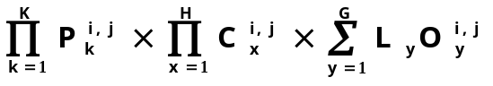 (в общем виде)
С учетом характеристик НСРОД по этой формуле, как описано в главе 3, выполняется вычисление значений элементов матрицы RJ:
где 0≤ δ_{i,j} ≤ δ_{max}, i=1..n, j=1..n.
Данные для формирования RJ поступают из следующих источников:
- Буфер: Характеристики M активизированных заданий находятся в :
- BIN.E[i]= ε_{i} (объемы работы для выполнения данного задания),
- BIN.LR[i]={Rp,..., Rq}, BIN.LC[i]={φ_{p},..,φ_{q}} (список ресурсов и объем данных требуемых при пересылке данных в процессе выполнения заданий),
- BIN.P[i]=ρ_{i} (приоритет заданий),
- BIN.М[i]=μ_{j} (маркировка заданий).
- Монитор: Характеристики всех ресурсов системы находятся в 2 наборах (регистрах) данных:
- SIR.TR[i]=0 (если ресурс свободный) или =1 (если ресурс занят),
- SIR.J[i]=J_{i} (идентификация — номер задания, которое выполняется на данном ресурсе если он занят).
- Архивы системы: 2 набора данных о мощности ресурсов, структуре их соединения и коэффициенты передачи по каждому каналу связи (для всех: i=1..n):
- RC[j,h]=β_{j,h}, где j=1..n, h=1..n (коэффициенты передачи из ресурса j в h),
- RE[j]=k_{j}, где j=1..n (коэффициенты относительной производительности ресурсов).
После этого, производится переопределение элементов матрицы следующим образом: RJ [i,j]=μ-Δ(J_{i}, R_{j})=ψ_{i,j}, где μ>δ_{max}.
Получаем новую квадратную матрицу RJ[n,n]. На рис. 5.30 представлен пример матрица RJ для n=6. Алголоподобное описание данной процедуры представлено на рис. 5.31.
 |  | Р Е С У Р С Ы
 |  |  | 1 | 2 | 3 | 4 | 5 | 6
З | 1 |  | 8 | 5 | 71 | 7 | 6 | 9
А | 2 |  | 6 | 3 | 9 | 1 | 47 | 7
Д | 3 |  | 5 | 59 | 3 | 6 | 8 | 8
Н | 4 |  | 9 | 1 | 8 | 95 | 5 | 4
И | 5 |  | 1 | 2 | 1 | 80 | 2 | 3
Я | 6 |  | 69 | 70 | 3 | 5 | 3 | 10

Рис. 5.30 Исходная матрица RJ (n=6; δ_{max}=100; ψ_{exist} =30)
ОПРЕДЕЛЕНИЕ n из M,N
For i=1 To n
For j=1 To n
begin
ВЫЧИСЛЕНИЕ RJ[i,j];
ИНВЕРТИРОВАНИЕ RJ[i,j];
end
Рис. 5.31 Процедура ПОДГОТОВКА вычисляющая данные, которые нужны в дальнейших процедурах АНП
Определение внешней границы зоны поиска (Процедура 2)
Этой процедурой определяется “внешняя граница” зоны поиска BГ или первая текущая линия поиска (ТЛП) A_{b}={a₁*,a₂*,..a_{b0}*}. Она определяется как множество минимальных элементов a*= (J*,R*) исходной матрицы RJ, которые вычисляются по следующей схеме: для каждой строки и каждого столбца матрицы RJ определяется элемент с минимальным весом MIN и производится маркировка всех элементов a*=(J*,R*) с минимальным весом MIN в строке или столбце путем вычитания RJ[i,j]=RJ[i,j]--MIN.
Для сокращения числа итераций выполнения процедур 3 и 4 в АНП, при отклонении качества получаемого решения от оптимального с заданной точностью ξ, минимальные элементы можно определять как элементы с весами принадлежат [MIN-ξ;MIN+ξ]. Такое допущение приведет к тому, что число нулей RJ после определения линии поиска (ЛП) увеличивается. Это позволит ускорить нахождение максимального паросочетания АМА на ЛП в процедуре 3.
Определяется ТЛП: A_{b}={a₁*,a₂*,...,a_{b0}*}, где n≤b0≤n². Пример ТЛП для исходной RJ (рис. 5.30) показан на рис. 5.32.
 | Р Е С У Р С Ы
З |  | 1 | 2 | 3 | 4 | 5 | 6
А | 1 | 3 | 0 |  | 2 | 0 | 2
Д | 2 | 5 | 2 | 8 | 0 |  | 4
А | 3 | 2 |  | 0 | 3 | 4 | 3
Н | 4 | 8 | 0 | 7 |  | 3 | 1
И | 5 | 0 | 1 | 0 |  | 0 | 0
Я | 6 |  |  | 1 | 3 | 0 | 6

Рис. 5.32.а ТЛП от “0” в матрице RJ (n=6)
For i=1 To n
begin
ОПРЕДЕЛЕНИЕ min ВЕС строки i ;
МАРКИРОВАНИЕ a*= (J*,R*) с min ВЕС в строки i ;
end;
For j=1 To n
begin
ОПРЕДЕЛЕНИЕ min ВЕС столбца j ;
МАРКИРОВАНИЕ a*= (J*,R*) с min ВЕС в столбца j ;
end
Рис. 5.32.б Процедура первичной маркировки
Поиск оптимального расписания в ТЛП (Процедура 3).
Этой процедурой производится поиск максимального паросочетания (МП) для двудольного графа. Граф строится по линии поиска, то есть учитываются только нулевые элементы матрицы RJ, полученные после выполнения предыдущей процедуры (рис. 5.33.а и 5.33.б). Для нахождения максимального паросочетания используется (AMA).
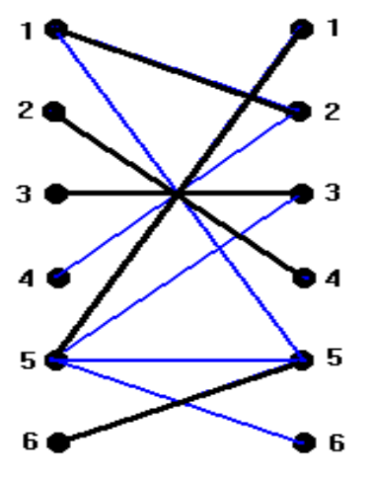
 | Р Е С У Р С Ы
З |  | 1 | 2 | 3 | 4 | 5 | 6
А | 1 |  | 0 |  |  | 0
Д | 2 |  |  |  | 0
А | 3 |  |  | 0
Н | 4 |  | 0
И | 5 | 0 |  | 0 |  | 0 | 0
Я | 6 |  |  |  |  | 0
Рис. 5.33. а Матрица для поиска МП Рис. 5.33.б МП для ТЛП

Этот алгоритм состоит из следующих шагов:
- Анализа исходного графа.
- Выделения обязательных назначений и редукции графа.
- Выделения конфликтных назначений и редукции графа.
- Выполнения конкурентных назначений.
Действия каждого шага будут детально описаны в главе 5. Результат решения выделен на рис. 5.33.б жирными линиями. В результате выполнения этого шага в данном примере не получено совершенное паросочетание, т.е. мощность паросочетания меньше n. То есть нарушено одно из условий оптимальности расписания. Число назначенных заявок меньше числа свободных ресурсов. В этом случае переходим к следующему пункту.
Определение новой линии поиска (Процедура 4).
Процедура производит определение новой линии поиска (НЛП) добавлением нулей в матрице RJ для расширения ЗП. На основе найденного неполного максимального паросочетания (МП) определяется “минимальная опора” (МО) (рис. 5.34).
Используя найденную “минимальную опору” (МО) производится перестановка нулей (рис. 5.35) в соответствии с Венгерским методом.
Так же, как и в процедуре 2, для сокращения числа повторений выполнения процедур 3 и 4 в АНП, при допущении ошибок с заданной точностью ξ , минимальные элементы в определенной “Минимальной Опоре” можно определять как элементы с весами принадлежащими [MIN-ξ; MIN+ξ].
Получаем новую совокупность “0” в матрице RJ. Эта совокупность “0” есть новая линия для поиска МП. Пример маркирования “0” и их перестановки для исходной матрицы RJ (рис. 5.35.а) показан на рис. 5.35.а и 5.35.б.
Действия повторяются до получения полного паросочетания.
Результат выполнения действий, предусмотренных АНП (оптимальное расписание), выводится набором данных: SCH.J[i]=J_{i} и SCH.R[j]=R_{j}, где (R_{j}∈V_{R}={R₁, R₂, ..., R_{N}} и J_{i}∈V_{J}={J₁, J₂, ..., J_{M}}), i=1..n, j=1..n.
В данном примере мы имеем SCH.J={1,2,3,4,5,6} и SCH.R={2,4,3,6,1,5}. Это расписание, согласно исходным данным представленным на рис. 3.35, имеет минимальный суммарный вес ∑δ_{i,j}=5+1+3+4+1+3=17. Это означает, что оно имеет минимальное суммарное время выполнение для данных 6-и неоднородных заданий на 6-и неоднородных ресурсах, причем время ожидания (или время ответа) для каждого задания равно нулю. Согласно этому расписанию все задания выполняют без задержки независимо друг от друга
Исходный граф для НЛП показан на рис. 5.35.в, а найденное оптимальное расписание показано на рис. 5.35.г.

For i=1 To n
МАРКИРОВАНИЕ строки i если она не содержит “0” из МП ;
Flag=1;
While Flag=1 Do
Begin
Flag=0;
For i=1 To n
Begin
МАРКИРОВАНИЕ столбца i если он содержит “0” не из МП, а из какой-либо помеченной строки;
Flag=1;
end;
For i=1 To n
Begin
МАРКИРОВАНИЕ строки i если она содержит “0” из МП и из какого-либо помеченного столбца;
Flag=1;
end;
end;
Рис. 5.33 Нахождение минимальной опоры (МАРКИРОВКА)

For i=1 To n
For j=1 To n
Begin
МАРКИРОВАНИЕ тех элементов RJ[i,j] принадлежащих
помеченной строки i и не помеченному столбцу j;
ОПРЕДЕЛЕНИЕ min ВЕС для этих элементов;
end;
For j=1 To n If Столбец j НЕ Отмечен
For i=1 To n If RJ [i,j] Маркирован
RJ[i,j]= RJ[i,j]-min ВЕС ;
For i=1 To n If Строка i НЕ Отмечена
For j=1 To n If RJ[i,j] Маркирован
RJ[i,j]= RJ[i,j]+min ВЕС ;
Рис 5.34 Перестановка “0”
 | Р Е С У Р С Ы
З |  | 1 | 2 | 3 | 4 | 5 | 6
А | 1 |  | 0 |  |  | 0 |  | X
Д | 2 |  |  |  | 0
А | 3 |  |  | 0
Н | 4 |  | 0 |  |  |  |  | X
И | 5 | 0 |  | 0 |  | 0 | 0
Я | 6 |  |  |  |  | 0 |  | X
 |  |  | X |  |  | X
 | Р Е С У Р С Ы
З |  | 1 | 2 | 3 | 4 | 5 | 6
А | 1 | 2 | 0 |  | 1 | 0 | 1
Д | 2 | 5 | 3 | 8 | 0 |  | 4
А | 3 | 2 |  | 0 | 3 | 5 | 3
Н | 4 | 7 | 0 | 6 |  | 3 | 0
И | 5 | 0 | 2 | 0 |  | 1 | 0
Я | 6 |  |  | 0 | 2 | 0 | 6

Рис. 5.35.а Отметка МО в RJ (n=6) Рис. 5.35.б НЛП в RJ (n=6)
после перестановки “0”
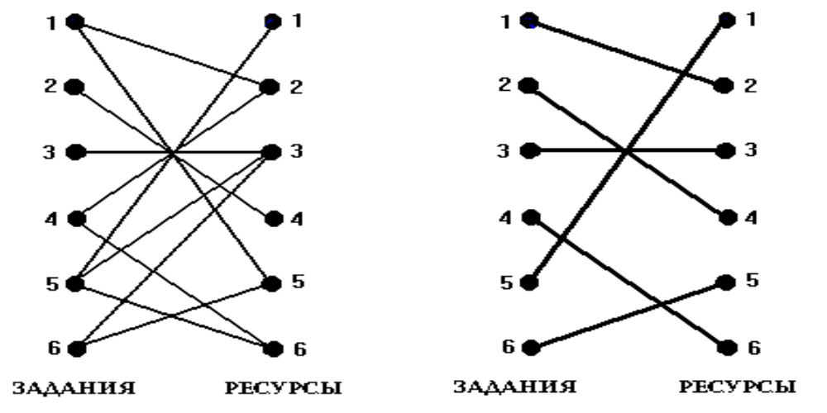
Рис 5.35.в Граф для НЛП Рис. 5.35.г Оптимальное расписание

5.5.6. Динамическое распределение работ по ресурсам неоднородной СРОД с учетом ограничений систем реального времени
Планирование в реальном времени характеризуется решением следующей задачи ⎯ определением плана решения совокупности задач с заданным временем исполнения и ограничениями по времени выхода задач из системы. Система планирования должна обеспечить выполнение требований по минимизации суммарного времени отклонения реального выхода задач из системы (выполнения сроков решения) от исходных временных ограничений (системе планирования сообщается время поступления задачи в систему, время решения и крайнее время выхода заявки из системы) при полном соблюдении порядка следования работ. В общем случае эта задача относится к классу NP-полных.
В большинстве случаях разработчики систем планирования реального времени используют статические алгоритмы и заранее определяют максимальный список заданий, допустив наихудший случай для получения статической управляющей таблицы (плана). Этот план фиксируется и используется для безусловного исполнения в динамическом режиме со следующими допущениями:
- все временные ограничения остаются неизменными на время выполнения плана;
- все задачи вкладываются в свое критическое время.
В других случаях при помощи приемов статического планирования создается статический список приоритетов для использования в динамическом режиме во время диспетчеризации самих работ.
Если система реального времени работает только в динамическом режиме, то использование соглашений статического планирования (где все известно априори) недопустимо. В этом случае выбирается один из возможных алгоритмов составления расписания и тщательно анализируется на применимость его в ожидаемом динамическом окружении. Как правило, применяются алгоритмы, использующие планирование по спискам и приоритетное обслуживание. В данной работе предлагается использовать модифицированный Венгерский метод для решения задачи динамического распределения заявок по ресурсам неоднородной распределенной вычислительной системы в реальном времени.
При прохождении заданий (работ) через вычислительную установку применяются многоуровневые системы планирования. Классическая схема планирования включает планировщики трех типов:
Планировщик верхнего уровня выделяет совокупность задач, которым разрешается конкурировать за захват ресурсов ВС;
Планировщик среднего уровня выделяет задачи, которым разрешается конкурировать за захват времени процессора;
Планировщик нижнего уровня определяет для каждого вычислительного узла какая задача (процесс) будет в нем активизирована (решаться). Планировщик нижнего уровня имеет для N вычислительных узлов и N задач (процессов), подлежащих активизации.
В данной работе предлагается алгоритм динамического распределения заявок по ресурсам неоднородной распределенной вычислительной системы в реальном времени, выполняемый планировщиком нижнего уровня.
Постановка задачи.
Рассмотрим общую постановку задачи в реальном времени.
На вход СРОД поступает множество работ. Каждая работа характеризуется тремя временными параметрами:
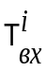 — время поступления i-ой входной работы в ВС
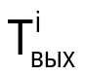— время выхода i-ой работы из ВС
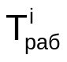— время выполнения i-ой работы в относительных единицах на вычислительном узле СРОД, имеющем максимальную производительность
СРОД имеет множество ресурсов. Каждый ресурс характеризуется производительностью R^{j} . Для каждой i-ой работы можно определить время решения i-ой задачи на j-ом ресурсе в относительных единицах.
Для этого определим R_{max} как R_{max} = max{R¹,..,R^{n}}.
Определим относительную производительность каждого вычислительного узла R^{j} по отношению к R_{max}. Для этого вычисляем Z^{j}=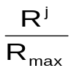, j=1..n.
Имея относительную производительность каждого узла, можно определить отношение работа-ресурс с учетом времени выполнения работы и производительности каждого ВУ.
Для этого сформируем матрицу связности (МС) , где каждый элемент определяет относительное время выполнения каждой i-ой работы на j-ом ресурсе с учетом его производительности MC[i,j]= 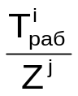.
Ввиду того, что 1≥Z^{j}>0, то относительное время выполнения каждой работы на ресурсах будет определяться значением MC[i,j]. В связи с тем, что задача, выполняемая в реальном времени, должна завершиться до заданного , то необходимо вычислить Δ_{t} ^{i,r} из выражения:
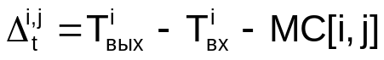.
Так как (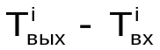)>0, а ()>MC[i,j]>(), то 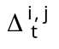может принимать положительные и отрицательные значения. Положительные значения означают, что работа i, назначенная на ресурс j, будет завершена на время до назначенного срока, а отрицательные значения означают, что выход заявки из системы произойдет позже назначенного срока на время (рис. 5.36).
При вычислении следует учитывать, что на момент планирования (Т_{план}) все заявки имеют одно и то же базовое время начала планирования независимо от времени прихода заявок в систему. Кроме этого следует учитывать и время работы планировщика, т.е. время планирования ε.
Поэтому можно принять 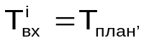+ε.
Для учета системы штрафов 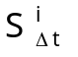необходимо все <0 умножить на соответствующие значения для всех j ресурсов. В результате выполненных действий получаем исходную матрицу (Рис. 5.36).

 | Р Е С У Р С Ы
Р  А  Б  О  Т  Ы |  | 1 | 2 | 3 | 4 | 5 | 6
Р  А  Б  О  Т  Ы | 1 | 1 | 3 | -2 | -3 | 4 | 5
Р  А  Б  О  Т  Ы | 2 | -2 | 0 | -5 | -6 | -4 | -2
Р  А  Б  О  Т  Ы | 3 | 3 | 6 | 1 | 7 | 9 | 1
Р  А  Б  О  Т  Ы | 4 | 1 | -3 | -4 | -5 | -1 | -1
Р  А  Б  О  Т  Ы | 5 | -1 | 4 | -4 | 1 | -5 | -1
Р  А  Б  О  Т  Ы | 6 | 8 | 1 | 2 | 4 | 3 | 2
Рис. 5.36 Исходная матрица
В соответствии с требованиями режима реального времени значение 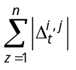 должно быть больше или равно 0. При невозможности получения варианта распределения с выполнением требования по времени выхода для всех заявок и при включении в распределение назначений с 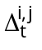<0 их сумма должна быть минимальной.
В такой постановке решение задачи назначения i-ой работы на j-ый ресурс сводится к задаче поиска максимального паросочетания в взвешенном двудольном графе и решатся Венгерским методов или алгоритмом направленного поиска. Следует отметить, что выполнение поиска варианта распределения выполняется для неоднородной вычислительной системы (степень неоднородности не ниже 0.7) и поиск решения выполняется в разреженной бинарной матрице связности. В разделе 5.4 показано, что при решении задачи поиска максимального паросочетания можно применить адаптивный алгоритм, временная сложность которого зависит от коэффициента заполнения матрицы связности двудольного графа, а при коэффициенте заполнения менее 0.7 временная сложность не превышает О(n^{1.5}logn) [41].
Для поставленной задачи требуется модификация формирования исходных данных и базовой (начальной) области поиска. Рассмотрим процедуры формирования исходных данных и области поиска на примере решения задачи назначения для 6-ти задач на 6-ти процессорах. После обработки исходных временных ограничений и учета производительности каждого процессора получим исходную матрицу 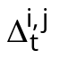(рис. 5.36).
Информация в матрице учитывает только объем работы и относительное время ее выполнения с учетом производительности вычислительных узлов. Однако неоднородность СРОД обуславливает необходимость учета индивидуальных характеристик каждого вычислительного узла (наличия достаточной оперативной памяти, необходимых данных в узле, необходимых программ для выполнения задания и т.д.), связанных с возможностью выполнения задания. С учетом этих критериев необходима оценка принципиальной возможности выполнения каждой работы в каждом узле. Для этого формируется матрица проверки конфликтности назначений каждой i-ой работы в j-ый узел:
(рис. 5.37),
где: — степень выполнения x обязательного требования для назначения i-ой заявки на j-ый ресурс;
На следующем этапе формирования исходной информации необходимо выполнить фильтрацию элементов матрицы в соответствии со значениями элементов матрицы 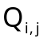. В результате получаем новую матрицу , где символом обозначены назначения, которые не могут рассматриваться в качестве возможных (рис. 5.38).

 | 1 | 2 | 3 | 4 | 5 | 6
1 | 1 | 1 | 0 | 0 | 1 | 0
2 | 1 | 1 | 1 | 0 | 1 | 1
3 | 0 | 1 | 0 | 1 | 1 | 0
4 | 0 | 1 | 1 | 1 | 1 | 0
5 | 1 | 0 | 0 | 1 | 1 | 1
6 | 1 | 1 | 0 | 1 | 1 | 1
 | 1 | 2 | 3 | 4 | 5 | 6
1 | 1 | 3 |  |  | 4
2 | -2 | 0 | -5 |  | -4 | -2
3 |  | 6 |  | 7 | 9
4 |  | -3 | -4 | -5 | -1
5 | -1 |  |  | 1 | -5 | -1
6 | 8 | 1 |  | 4 | 3 | 2

Рис. 5.37 Матрица проверки Рис. 5.38 Матрица после фильтрации
конфликтных назначений назначений в матрице .

Для формирования плана распределения задач по процессорам, в соответствии с требованиями Венгерского алгоритма и ограничениям накладываемыми нашей постановкой задачи, требуется сформировать начальную (исходную) зону поиска. Для этого выполним следующие действия. Ввиду того, что положительные значения элементов матрицы соответствуют назначениям, которые могут быть, безусловно, включены в решение, т.к. любое назначение, соответствующее координате i, j, не противоречит условиям временных ограничений, то всем положительным элементам присваиваем значения 0, а отрицательным элементам поменяем знак на положительный (рис. 5.39). В результате получаем новую матрицу 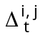(0). Дальнейшие действия по формированию исходной области поиска выполняем в точном соответствии с Венгерским алгоритмом. Из каждого элемента столбца матрицы 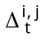(0) вычитается наименьший элемент этого столбца и получаем матрицу 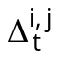(1):
(1)= 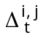(0)- 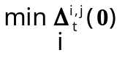.
Из каждого элемента строки полученной матрицы (1) вычитается наименьший элемент этой строки и получаем матрицу (2).
(2)= (1)- 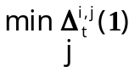;
В результате выполненных действий в каждой строке и каждом столбце имеем нулевой элемент (рис. 5.40).
 | 1 | 2 | 3 | 4 | 5 | 6
1 | 0 | 0 |  |  | 0
2 | 2 | 0 | 2 |  | 4 | 2
3 |  | 0 |  | 0 | 0
4 |  | 2 | 0 | 4 | 0
5 | 1 |  |  | 0 | 5 | 1
6 | 0 | 0 |  | 0 | 0 | 0
 | 1 | 2 | 3 | 4 | 5 | 6
1 | 0 | 0 |  |  | 0
2 | 2 | 0 | 5 |  | 4 | 2
3 |  | 0 |  | 0 | 0
4 |  | 3 | 4 | 5 | 1
5 | 1 |  |  | 0 | 5 | 1
6 | 0 | 0 |  | 0 | 0 | 0

Рис. 5.39 Промежуточна матрица Рис.5.40 Исходная матрица поиска
Для поиска решения из исходной матрицы поиска (2) выделяем нулевые элементы и формируем исходную матрицу для поиска максимального паросочетания (ОPR) (рис.5.40). Как уже упоминалось, для получения решения используется один из алгоритмов поиска максимального паросочетания в невзвешенном двудольном графе. Для него необходимо инвертировать значения элементов матрицы ОPR. Т.е. заменить в ней все 0-е элементы на 1 и наоборот. В результате получаем матрицу поиска решения PR (рис. 5.41).
 | 1 | 2 | 3 | 4 | 5 | 6
1 | 0 | 0 | 1 | 1 | 0 | 1
2 | 1 | 0 | 1 | 1 | 1 | 1
3 | 1 | 0 | 1 | 0 | 0 | 1
4 | 1 | 1 | 0 | 1 | 0 | 1
5 | 1 | 1 | 1 | 0 | 1 | 1
6 | 0 | 0 | 1 | 0 | 0 | 0
 | 1 | 2 | 3 | 4 | 5 | 6
1 | 1 | 1 | 0 | 0 | 1 | 1
2 | 0 | 1 | 0 | 0 | 0 | 0
3 | 0 | 1 | 0 | 1 | 1 | 0
4 | 0 | 0 | 1 | 0 | 1 | 0
5 | 0 | 0 | 0 | 1 | 0 | 0
6 | 1 | 1 | 0 | 1 | 1 | 1

Рис.5.40 Матрица области поиска Рис. 5.41 Матрица поиска решения (PR)
решения (ОPR)
Для рассматриваемого примера уже на первой итерации найдено максимальное паросочетание рис. 5.42, которое является окончательным планом размещения заявок по процессорам, т.к. мощность полученного распределения (мощность паросочетания) равна размерности решения задачи, т.е. все заявки распределены. Полученный вариант распределения работ по процессорам позволяет: распределить все заявки по процессорам и для 5-и заявок обеспечить выполнение условия ограничения по времени завершения и выхода заявок из системы и для одной заявки №4 распределенной на 3-й процессор запаздывание в 4 условных такта.
 | 1 | 2 | 3 | 4 | 5 | 6
1 | 1 | 1 | 0 | 0 | 1 | 1
2 | 0 | 1 | 0 | 0 | 0 | 0
3 | 0 | 1 | 0 | 1 | 1 | 0
4 | 0 | 0 | 1 | 0 | 1 | 0
5 | 0 | 0 | 0 | 1 | 0 | 0
6 | 1 | 1 | 0 | 1 | 1 | 1
Рис.5.42 План распределения
В том случае, если совершенное паросочетание не получено (мощность полученного паросочетания не равна размерности матрицы PR), необходимо выполнить действия для получения новой области поиска.
Дальнейшие действия определены процедурами Венгерского алгоритма, в результате выполнения которых определяются элементы (2), которые могут быть дополнительно включены в зону поиска.
Рассмотрим пример, иллюстрирующий формирование новой зоны поиска. В качестве исходной примем матрицу, представленную на рис. 5.43. Поиск максимального паросочетания по отмеченным “0” не дал решения.
Для данного примера имеем предварительное распределение, отмеченное выделенными нулями. Для дальнейшего поиска решения определяется минимальная опора. (Минимальная опора — минимальное множество линий, содержащих все “0” матрицы). Для этого действуем последовательно:
Отметим в каждой строке, в которой есть решение все нули;
Помечаем знаком “+” каждую строку, не содержащую отмеченных нулей.
Помечаем знаком “+” каждый столбец, содержащий отмеченные нули, какой-либо их помеченных “+” строк.
Помечаем знаком “+” каждую строку, содержащую отмеченный нуль в каком-нибудь столбце, помеченном “+”.
Действия 3, 4 повторяются до тех пор, пока возможно помечать “+” новые строки и столбцы.
 | Y₁ | Y₂ | Y₃ | Y₄ | Y₅ | Y₆
X₁ | 3 | 0 |  | 2 | 0 | 2
X₂ | 5 | 2 | 8 | 0 |  | 4
X₃ | 2 |  | 0 | 3 | 4 | 3
X₄ | 8 | 0 | 7 |  | 3 | 1
X₅ | 0 | 1 | 0 |  | 0 | 0
X₆ |  |  | 1 | 3 | 0 | 6

Рис. 5.43
Выделим минимальную опору. Для этого отметим все непомеченные “+” строки (в примере Х₂, Х₃, Х₅) и все помеченные “+” столбцы (в примере Y₂, Y₅). В результате получаем помеченную матрицу (рис. 5.44).
 | Y₁ | Y₂ | Y₃ | Y₄ | Y₅ | Y₆
X₁ | 3 | 0 |  | 2 | 0 | 2 | +
X₂ | 5 | 2 | 8 | 0 |  | 4
X₃ | 2 |  | 0 | 3 | 4 | 3
X₄ | 8 | 0 | 7 |  | 3 | 1 | +
X₅ | 0 | 1 | 0 |  | 0 | 0
X₆ |  |  | 1 | 3 | 0 | 6 | +
 |  | + |  |  | +
Рис.5.44 Выделенная минимальная опора
Затем формируется новая зона поиска. Для этого рассматривается подматрица, образованная элементами, через которую не проходят отмеченные на рис. 5.44 линии, и возьмем наименьший элемент этой подматрицы. Вычтем это число из элементов всех тех столбцов, через которые не проходят отмеченные линии, и затем прибавим его к элементам всех тех строк, через которые пунктирные линии проходят. В данном примере единица вычитается из элементов столбцов Y₁, Y₃, Y₄, Y₅ и прибавляется затем к элементам строк Х₂, Х₃, Х₅. В результате выполненных действий изменяется количество 0, определяющих зону поиска решения, и ищется максимальное паросочетание. Вышеописанные действия повторяются до тех пор, пока не будет получено максимальное паросочетание. Результат этих действий показан на рис. 5.45.
 | Y₁ | Y₂ | Y₃ | Y₄ | Y₅ | Y₆
X₁ | 2 | 0 |  | 1 | 0 | 1
X₂ | 5 | 3 | 8 | 0 |  | 4
X₃ | 2 |  | 0 | 3 | 5 | 3
X₄ | 7 | 0 | 6 |  | 3 | 0
X₅ | 0 | 2 | 0 |  | 1 | 0
X₆ |  |  | 0 | 3 | 0 | 5
Рис. 5.45 Окончательное решение
5.5.7. Оценка временной сложности АНП
Основой АНП является Венгерский метод, который имеет временную сложность O(n³) [163,198], где n есть количество вершин графа исходной матрицы заданий-ресурсов RJ. Однако, как описано выше, для процедуры поиска максимального паросочетания используется разработанный алгоритм АМА вместо традиционного метода Карпа-Хопкрофта, который был использован в Венгерском методе. Временная сложность алгоритма Карпа-Хопкрофта известна [148] как O(n^{1/2}m) , где m есть количество дуг графа. Но n≤m≤n², поэтому алгоритм Карпа-Хопкрофта имеет временную сложность O(n^{2,5}).
Для оценки временной сложности АНП, то есть Венгерского метода с использованием АМА вместо алгоритма Карпа-Хопкрофта, выполним:
- Оценку временной сложности Венгерского метода без алгоритма Карпа-Хопкрофта.
- Оценку временной сложности АМА отдельно.
А. Временная сложность Венгерского метода без алгоритма Карпа-Хопкрофта.
Алгоритм АНП состоит из 4 главных процедур. Проведем оценку временной сложности для каждой из них:
- Процедура подготовки данных и поля определения поиска: согласно процедуры в разделе 3.4, она имеет временную сложность О[Е]. В худшем случае O[n²].
- Процедура определения внешней границы зоны поиска: согласно схемы процедуры в разделе 3.4, имеет временную сложность (2n).
- Допустим, что процедура ориентированного поиска оптимального расписания в выделенной линии поиски имеет временную сложность (Х), которую определим позже.
- Процедура определения новой линии поиска: согласно схемы процедуры в разделе 3.4 она имеет временную сложность (n+2n²) для маркировки и (3n²) для перестановки. В итоге, ее общая временная сложность равна Y=(n+5n²). Для уменьшения временной сложности этой процедуры в АНП сформированы дополнительные вектора степеней вершин и формирование НЛП выполняется анализом этих векторов. В этом случае Y=(n+2n+5n)=(7n).
При сравнительной оценке различных алгоритмов процедура формирования исходных данных исключается из рассмотрения, т.к. ее временная сложность одинакова.
При поиске решения имеется цикл из процедур (4) в (3). Допустим что этот цикл выполняется z раз и имеет временную сложность Z. Так как Венгерский метод имеет временную сложность O(n³), то временная сложность процедур внутреннего цикла будет равна O(n³)/W. Так как в Венгерском методе, для процедуры (3) используется алгоритм Карпа-Хопкрофта, то X=O(n^{1/2}m) или X=O(n^{2,5}), Y=(n+5n²). С другой стороны временную сложность W можно принять как W=max(X,Y)=X=O(n^{1/2}m) или O(n^{2,5}). Отсюда, O(n³)/Z=max(X,Y). Таким образом, Z= O(n³)/O(n^{2,5}) или O(n^{0,5}).
Временная сложность Венгерского метода без процедуры (3) (без алгоритма Карпа-Хопкрофта) является O(n²+2n+ n^{0,5}[ n+5n²]), а в общем случае O(n² + n^{0,5} × max(X, n)). Без учета операций подготовки исходной информации временная сложность АНА равна O(n^{0,5} × max(X, n)).
Б. Временная сложность АМА.
Временная сложность алгоритма АМА, реализованного на основе предложенного метода пошагового конструирования, состоит из суммы оценок сложности шагов 1-4. Сложность процедуры подготовки исходной информации и анализа (Шаг 1) зависит от количества ребер в исходном графе, а так как при этом выполняются обычные операции по формированию матрицы связности или списков инцидентности, то сложность выполнения этого шага равна О[Е].
Ввиду того, что в предлагаемом алгоритме кроме матрицы связности формируются еще и вектора степеней вершин графа, то временная сложность этой процедуры увеличивается на О[2n]. Тогда общая временная сложность выполнения этой процедуры О[E+2n]. При выполнении грубого анализа выполняется поиск изолированных вершин и для этого необходим одноразовый просмотр векторов ВСЗ и ВСР, что определяет временную сложность выполнения этого шага О[n]. Выполнение шага 2 для поиска обязательных назначений имеет временную сложность О[n] и в случае каждого обнаружения вершины со степенью "1" выполняется редукция исходного графа временной сложностью O[2n], а в случае единственного решения, после выполнения n шагов может быть получено полное решение. Тогда временная сложность нахождения полного решения равна О[n(n-1)/2+E]. Общая временная сложность этой процедуры равняется O[n+2n]=O[3n]. Временная сложность выполнения шага 3 определяется выбранным алгоритмом сортировки одномерного массива и сложностью анализа преобразованной МC и ее коррекции и равна O[2nlogn+E/2+E/2].
Общая временная сложность АМА:
X_{AMA}=O[Е+2n+n+3n+2nlogn+E]=О[2Е+6n+2nlogn+E]=О[3Е+2n(3+logn)].
Ввиду того, что на общую оценку сложности алгоритма влияет выполнение шагов 1 и 4, а значение Е в худшем случае равно n², то сложностью остальных шагов можно пренебречь. Тогда временная сложность алгоритма АМА равна О[E+nlogn] или О[m+nlogn]. Однако анализ алгоритмов, выполняющих поиск максимального паросочетания на основе теоремы Бержа, и примеров [1,10,37,59,67,85,89,88], с помощью которых обычно иллюстрируется работоспособность предлагаемых алгоритмов, позволяет сделать вывод, что для большинства вариантов не требуется выполнение шага 4 и, следовательно, сложность описанного алгоритма получения решения можно уменьшить для этого вида графов до O[Е] при использовании списков инцидентности, а при использовании МС до О[n²].
Таким образом, мы имеем временную сложность Венгерского метода в общем случае O(n^{0,5}×max(X,n)) или O((n^{2,5}/m)×max(X,n)), где X=X_{AMA}=О[m+nlogn] и n≤m≤n². Тогда временная сложность АНП равна O((n^{2,5}/m)×[m+nlogn])=O(n^{2,5}+n^{3,5}logn/m)=O(n^{2,5}logn), когда m=n или O(n^{1,5}logn), когда m=n². Следует отметить, что временная сложность АНП определялась для худшего случая. При этом МС заполнялась полностью и m=n². Расчетная временная сложность АНП равна O(n^{1,5}logn), что меньше чем O(n³). Достоверность расчета временной сложности проверялась на программной модели. Результаты статистического исследования представлены на рис. 5.47. Ввиду того, что АМА является адаптивным алгоритмом, а поиск максимального паросочетания выполнялся в разреженной матрице с коэффициентом заполнения меньше 30%, то статистическая временная сложность АНП меньше O(n^{1,5}logn) и близка к линейной.
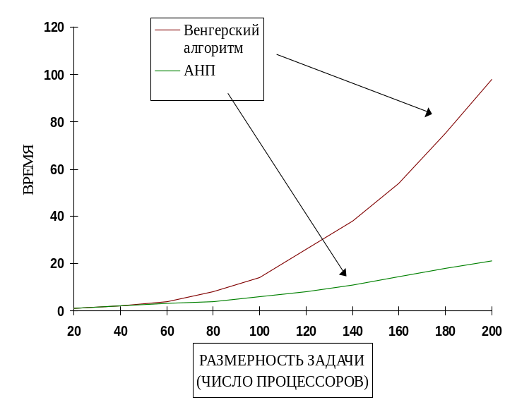
Рис. 3.23 Сравнительные временные характеристики составления расписания Венгерским методом и АНП

